TIÊU CHUẨN QUỐC GIA
TCVN 9262-1:2012
ISO 7976-1:1989
DUNG SAI TRONG XÂY DỰNG CÔNG TRÌNH - PHƯƠNG PHÁP ĐO KIỂM CÔNG TRÌNH VÀ CẤU KIỆN CHẾ SẴN CỦA CÔNG TRÌNH - PHẦN 1: PHƯƠNG PHÁP VÀ DỤNG CỤ ĐO
Tolerances for building - Methods of measurement of buildings and building products - Part 1: Methods and instruments
Lời nói đầu
TCVN 9262-1: 2012 hoàn toàn tương đương với ISO 7976-1 : 1989.
TCVN 9262-1: 2012 được chuyển đổi từ TCXD 193 : 1996 (ISO 7976-1 : 1989) theo quy định tại khoản 1 Điều 69 của Luật Tiêu chuẩn và Quy chuẩn kỹ thuật và điểm a) Khoản 1 Điều 7 Nghị định 127/2007/NĐ-CP ngày 01/8/2007 của Chính phủ quy định chi tiết thi hành một số điều của Luật Tiêu chuẩn và Quy chuẩn kỹ thuật.
Bộ TCVN 9262 với tiêu đề chung “Dung sai trong xây dựng công trình - Phương pháp đo kiểm công trình và các cấu kiện chế sẵn của công trình” gồm có 2 phần dưới đây:
- TCVN 9262-1: 2012, Phần 1: Phương pháp và dụng cụ đo
- TCVN 9262-2: 2012, Phần 2: Vị trí các điểm đo.
TCVN 9262-1 : 2012 do Viện Kiến trúc, Quy hoạch Đô thị và Nông thôn biên soạn, Bộ Xây dựng đề nghị, Tổng cục Tiêu chuẩn Đo lường Chất lượng thẩm định, Bộ Khoa học và Công nghệ công bố.

DUNG SAI TRONG XÂY DỰNG CÔNG TRÌNH - PHƯƠNG PHÁP ĐO KIỂM CÔNG TRÌNH VÀ CẤU KIỆN CHẾ SẴN CỦA CÔNG TRÌNH - PHẦN 1: PHƯƠNG PHÁP VÀ DỤNG CỤ ĐO
Tolerances for building - Methods of measurement of buildings and building products - Part 1: Methods and instruments
1. Phạm vi áp dụng
1.1. Tiêu chuẩn này đưa ra một số phương pháp để xác định hình dạng, kích thước và sai lệch kích thước của công trình và cấu kiện chế sẵn cần lắp với nhau. Cũng có thể áp dụng phương pháp này khi dữ liệu về độ chính xác được thu thập trong các nhà máy hoặc trên công trường.
Tiêu chuẩn này quy định về độ sai lệch các bộ phận của công trình hay cấu kiện chế sẵn được xác định bởi các thiết bị mô tả dưới đây.
1.2. Các phương pháp đo kiểm này chỉ áp dụng với các hạng mục có các mặt phẳng và có mođun đàn hồi lớn hơn 35 kPa, ví dụ: bêtông, gỗ, thép, chất dẻo cứng. Tiêu chuẩn này không áp dụng cho các hạng mục bằng sợi thủy tinh và vật liệu nêm tương tự.
Tiêu chuẩn này không quy định các quy tắc kiểm tra chất lượng trong mọi giai đoạn đo đạc như kiểm tra tần số, vị trí, thời gian,...
1.3. Vị trí các điểm đo quy định trong TCVN 9262-2 : 2012 được áp dụng theo phương pháp đo như đã nêu trong tiêu chuẩn này.
2. Tài liệu viện dẫn
Các tài liệu viện dẫn sau rất cần thiết khi áp dụng tiêu chuẩn này. Đối với các tài liệu viện dẫn có ghi năm công bố thì áp dụng phiên bản được nêu. Đối với các tài liệu viện dẫn không ghi năm công bố thì áp dụng phiên bản mới nhất, bao gồm cả các sửa đổi, bổ sung (nếu có).
TCVN 9262-2 : 2012, Dung sai trong xây dựng công trình - Phương pháp đo kiểm công trình và các cấu kiện chế sẵn của công trình - Phần 2: Vị trí các điểm đo.
ISO 44641), Tolerances For Building - Relationship Between The Different Types Of Deviations And Tolerances Used For Specification (Dung sai trong xây dựng công trình - Quan hệ giữa các loại độ sai lệch và dung sai khác dùng trong quy định).
ISO 7078, Building construction - Procedures for setting out, measurement and surveying - Vocabulary and guidance notes (Xây dựng nhà - Phương pháp định vị mặt bằng, đo và trắc địa - Từ vựng và chỉ dẫn)
ISO 83222), Building construction - Measuring instruments - Procedures for determining accuracy in use (Xây dựng nhà - Dụng cụ đo - Phương pháp xác định độ chính xác trong sử dụng).
3. Quy định chung
3.1. Các phương pháp đo
3.1.1. Các phương pháp đo này áp dụng để đo các kích thước chính của cấu kiện xây dựng, khoảng cách giữa các cấu kiện này và độ sai lệch hình học của cấu kiện. Tuy nhiên, cũng có thể áp dụng cho các bộ phận và phần nhỏ của các cấu kiện xây dựng.
3.1.2. Các cấu kiện cần đo phải được lắp dựng như trong thực tế sử dụng. Trường hợp không thể làm được như vậy, thì điều kiện lắp dựng phải được thỏa thuận trong sơ đồ đo. Nếu bộ phận được đo trong lúc đang ở trong khuôn gá chế tạo thì phải ghi rõ điều này. Các bộ phận dễ biến dạng phải luôn luôn được lắp dựng hoàn toàn trên một mặt phẳng.
3.1.3. Để thực hiện đo đạc và thu thập dữ liệu về độ chính xác, các phương pháp đo phải chính xác hơn nhiều so với độ sai lệch cho phép quy định trong quy trình chế tạo hay xây dựng.
Nội dung chủ yếu là để kiểm tra độ chính xác của quy trình đo (xem ISO 8322).
Khi ghi kết quả đo, cần ghi lại cả các điều kiện và thông số sau:
- Tên người đo, dụng cụ, thời gian;
- Vị trí và hình dáng của hạng mục được đo;
- Nhiệt độ và độ ẩm của hạng mục được đo;
- Các vấn đề khác liên quan đến việc đo.
Thông thường có thể đo trực tiếp phía trong bề mặt nhẵn giáp khuôn gá. Không được đo qua các khuyết tật cục bộ như lỗ rỗng, chỗ cháy, bavia đúc và không được thể hiện ra như kích thước không đúng nhưng phải ghi lại sự xuất hiện của các khuyết tật đó. Trường hợp bề mặt gồ ghề nhiều so với sai lệch cho phép, có thể quy định cách đo bằng cách dùng thêm một miếng định vị đủ lớn đặt vào vật cần đo.
Phần cuối từ 4.1 đến 4.4, có một bảng quy định các hạng mục cho mỗi thao tác đo, trong đó có ghi:
- Thao tác đo;
- Giới hạn độ chính xác đo, tùy thuộc vào độ sai lệch cho phép của vật cần đo;
- Phạm vi đo;
- Thiết bị và dụng cụ được chọn.
3.2. Ảnh hưởng của độ sai lệch so với điều kiện chuẩn
Sự sai khác của điều kiện môi trường so với điều kiện chuẩn có thể dẫn đến sai số trong kích thước đo được. Nhiệt độ, đặc biệt là nắng trực tiếp, là điều kiện môi trường có ảnh hưởng quan trọng nhất. Các điều kiện khác như độ ẩm của gỗ và tuổi của bêtông cũng phải được lưu ý.
Trong thực tế, nhiệt độ thực của cấu kiện cần đo hay dụng cụ đo rất khó xác định vì chúng có nhiệt độ không đồng đều và có sự sai lệch do nhiệt độ trong lòng vật cần đo hay dụng cụ đo. Giải pháp thỏa đáng nhất là để cho cấu kiện cần đo và dụng cụ đo khoảng thời gian đủ để đạt được nhiệt độ môi trường ổn định. Nhiệt độ này có thể đo được và sẽ xét đến khi có sai khác với nhiệt độ chuẩn quy định.
Nguồn nhiệt phổ biến nhất của dụng cụ đo là do thao tác và do sai lệch giữa nhiệt độ môi trường và điều kiện chuẩn. Cấu kiện cần đo cũng bị ảnh hưởng bởi nhiệt độ môi trường và có thể bị nung nóng nhiều lần trong lúc chế tạo.
Nhiệt độ chuẩn trong ví dụ này được lấy là 20 °C. Các ký hiệu như sau:
- t₁ là nhiệt độ vật cần đo, tính bằng độ Celsius;
- t₂ là nhiệt độ thiết bị đo, tính bằng độ Celsius;
- a₁ là hệ số giãn nở nhiệt của vật cần đo;
- a₂ là hệ số giãn nở nhiệt của thiết bị cần đo;
- Δt₁ là độ chênh lệch nhiệt độ của vật cần đo ở 20 °C (Δt₁ = t₁-20);
- Δt₂ là độ chênh lệch nhiệt độ của thiết bị cần đo ở 20 °C (Δt₂ = t₂-20);
- L là chiều dài cần đo, tính bằng m.
Sai số đo ΔL gây bởi chênh lệch nhiệt độ Δt₁ và Δt₂:
ΔL = L(a₁Δt₁ - a₂Δt₂) (1)
4. Các phương pháp đo sử dụng trong nhà máy
CHÚ THÍCH: Phần lớn các ví dụ về cấu kiện cũng có thể áp dụng cho các bộ phận thi công trên công trường.
4.1. Kích thước cấu kiện
4.1.1. Nội dung trong phần này nêu ví dụ về dụng cụ và phương pháp đo để xác định chiều dài, chiều rộng và bề dày của cấu kiện.
Chiều dài được xác định bằng những dụng cụ quy định trong Điều 6 (có hay không có tấm định vị), trong đó có chỉ dẫn về các sai số tiêu biểu và các điều cần tránh. Cần đặc biệt lưu ý đến lực kéo và nhiệt độ khi đo bằng thước dây. Cần sử dụng một bộ căng thước để tạo lực căng chuẩn khi có quy định hoặc khi chiều dài cần đo vượt quá 10 m. Khuyến nghị rằng cần có vật đỡ thước để giảm ảnh hưởng của nhiệt độ của cấu kiện cần đo (xem Hình 1). Khi thước tựa trên cấu kiện nhà hay trên sàn, nhiệt độ của cấu kiện cần đo có thể khác với nhiệt độ đo được của không khí xung quanh và gây nên sai số đo (xem 3.2). Sai số này có thể giảm được bằng cách đỡ thước. Nhiệt độ đúng của thước có thể đo bằng nhiệt kế tiếp xúc.
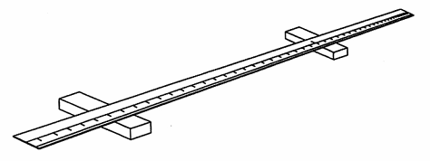
Hình 1 - Vật đỡ thước giảm ảnh hưởng của nhiệt độ cấu kiện cần đo
4.1.2. Chiều dài và chiều rộng:
Trên những cấu kiện không có cạnh góc rõ ràng, có thể dùng các tấm định vị (xem Điều 6) để tăng độ chính xác đo. Các tấm định vị phải được giữ hay bắt chặt vào mặt của cầu kiện cần đo tùy thời gian đo, để xác định chính xác cạnh. Một ví dụ sử dụng tấm định vị góc được thể hiện trong Hình 2.
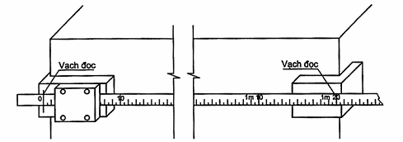
Hình 2 - Sử dụng tấm định vị góc
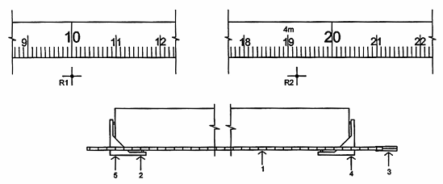
Hình 3 - Sử dụng tấm định vị góc
Có thể sử dụng kết quả đo giữa hai điểm đối diện (không phải là điểm góc) để kiểm tra sơ bộ kết quả đo độ sai lệch đường thẳng (xem 4.3 và Hình 4).
Hình 4 - Sử dụng kết quả đo giữa hai điểm đối diện | 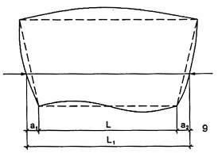
Khi đo theo mặt cong thì sai số là do đường cong AB bao giờ cũng lớn hơn dây cung AB. Yêu cầu chính xác thông thường cho phép lấy số đọc là milimét gần nhất. Có nghĩa là trong thực tế có thể cho phép một lượng độ cong nào đó (Xem Hình 5).
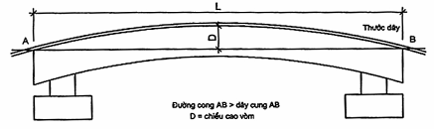
Hình 5 - Độ cong tương đối cho phép
Hình 6 cho một đồ thị để hiệu chỉnh khi đo dọc theo cấu kiện cong.
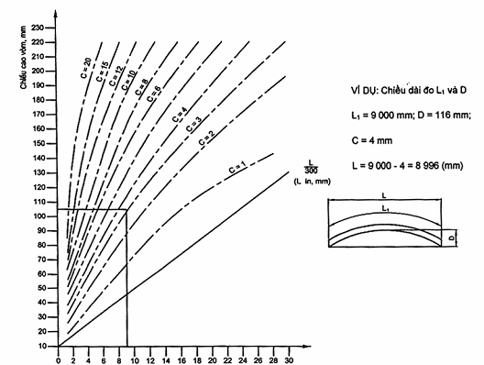
Hình 6 - Đồ thị hiệu chỉnh khi đo dọc cấu kiện cong
4.1.3. Bề dày hay chiều cao:
Bề dày (hay chiều cao tiết diện) của cấu kiện được xác định bằng những dụng cụ quy định trong Điều 6 và về nguyên tắc được thực hiện theo mô tả tại 4.1.2.
Khi cần thiết, nên dùng tấm góc và/hoặc tấm cạnh.
Dụng cụ có mặt tiếp xúc lớn được dùng cho vật liệu có bề mặt không phẳng.
Bề dày phải được đo vuông góc với ít nhất một trong các mặt của cấu kiện (Xem Hình 7).
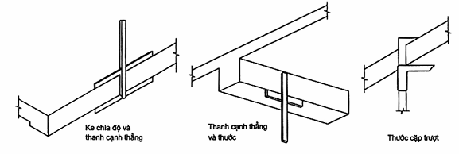
Hình 7 - Các loại thước đo bề dày cấu kiện
4.1.4. Sai lệch cho phép các kích thước của cấu kiện được quy định trong Bảng 1.
Bảng 1- Sai lệch cho phép các kích thước của cấu kiện
Thao tác đo | Giá trị sai lệch cho phép  mm | Phạm vi đo  m | Dụng cụ đo
- Chiều dài và chiều rộng (4.1.2) | ± 3 | < 1 | Thước thép rút được
 | ± 3 | < 3 | Thước thép cuộn đã kiểm định
 | ± 5 | từ 3 đến 10 | Thước thép cuộn đã kiểm định
- Bề dày hay chiều cao (4.1.3) | ± 0,5 | < 1 | Thước cặp
 | ± 1 | Từ 0,1 đến 0,5 | Thước cặp
 | ± 2 | Từ 0,5 đến 2,0 | Thước cặp
 | ± 3 | < 1 | Thước thép rút được
 | ± 5 | < 0,5 | Thanh đo và hai thanh xương
4.2. Độ vuông góc của cấu kiện
4.2.1. Phần này mô tả ví dụ về dụng cụ và phương pháp đo để xác định sai lệch độ vuông góc, nhưng có thể áp dụng về nguyên tắc cho góc bất kì.
Theo ISO 4464, sai lệch góc là sự khác nhau giữa góc thực tế và góc chuẩn tương ứng. Hình 8 cho thấy các sai lệch góc biểu thị bằng grad hoặc độ (Hình 8a) hay bằng đoạn lệch (Hình 8b).
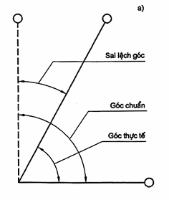 | 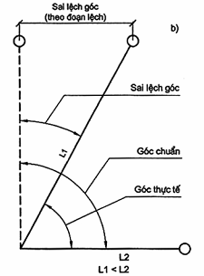
a) Sai lệch góc biểu thị bằng grad | b) Sai lệch góc biểu thị bằng đoạn lệch
Hình 8 - Sai lệch góc
Nếu theo cách b) thì sai lệch góc được xác định từ cạnh ngắn hơn của góc và phải được đo vuông góc với cạnh tương ứng của góc chuẩn.
Sai lệch của độ song song, một dạng khác của sai lệch góc sẽ được mô tả tại 4.2.3.
Sai lệch góc xác định bằng những dụng cụ quy định trong Điều 6 (có hay không có tấm định vị).
Ba phương pháp được mô tả để xác định độ sai lệch góc vuông trong sản phẩm xây dựng (xem Hình 9). Phương pháp được chọn tùy thuộc kích thước của vật cần đo.
Nếu b và c <1 200 mm, thì dùng thước ke như mô tả trong Hình 10. Nếu không dùng ống ngắm để đo (xem 4.2.3) hoặc cách đo đường chéo (xem 4.2.2). Tuy nhiên phương pháp đo cạnh chỉ sử dụng khi sai lệch cho phép của góc vuông lớn hơn 5 mm/m.
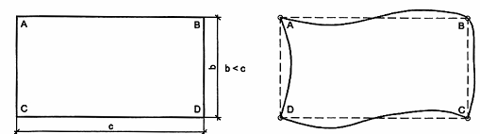
Hình 9 - Mô tả xác định độ sai lệch góc vuông
Ba phương pháp được dùng để xác định sai lệch góc được minh họa bằng các ví dụ dưới đây. Độ sai lệch luôn được đo trên cạnh ngắn của góc và kết quả cuối cùng sẽ là sự sai lệch của điểm B hay điểm C so với vị trí yêu cầu.
Trong Hình 9, các góc phải đo là các góc giữa các đường thẳng nối các điểm góc.
4.2.2. Độ sai lệch góc:
4.2.2.1. Đo bằng thước ke
Trong Hình 10, một thước ke có kích thước đủ lớn được đặt cạnh dài dọc theo AB sao cho cạnh ngắn chạm vào B hoặc C. Độ sai lệch góc của đỉnh B được xác định như trong Hình 10.
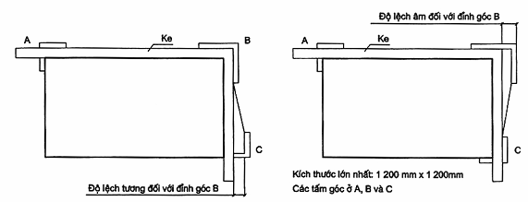
Hình 10 - Xác định độ sai lệch góc của đỉnh B
Trong Hình 11, mô tả cách đặt thước ke để đo sai lệch góc. Thước ke được tựa lên các thanh đỡ S. Để giảm ma sát, cạnh L₁ được đặt lên gối con lăn R. Trong Hình 12, cũng có thể dùng phương pháp mô tả trong Hình 11 để đo sai lệch góc của cột.
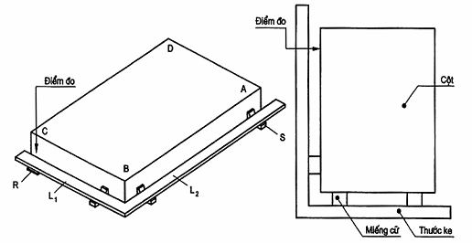
Hình 11 - Cách đặt thước ke đo sai lệch góc | Hình 12 - Đo sai lệch góc của cột (mặt bằng)
Khi dùng phương pháp mô tả trong Hình 11 và Hình 12, bề dày các miếng cữ sẽ phải trừ đi bớt so với số đọc khi tính toán sai lệch góc.
Phương pháp mô tả trong Hình 13, chỉ sử dụng khi không có sai lệch đường thẳng, vì nếu không thì chỉ thấy được sai lệch góc vuông giữa các phần của bề mặt chi tiết cần đo, nghĩa là góc ABC chứ không phải góc ABD.
4.2.2.2. Đo đường chéo
Trong Hình 14, các khoảng cách AB, BC và AC được xác định bằng cách dùng thước cuộn và các tấm đỉnh góc.
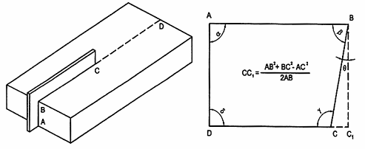
Hình 13 - Phương pháp sử dụng khi không có sai lệch đường thẳng | Hình 14 - Xác định các khoảng cách AB, BC, AC
Kích thước của vật cần đo không được vượt quá chiều dài của thước và tỉ số rộng/dài của vật không được nhỏ hơn 1 : 2.
Góc tại điểm B có thể tính toán như sau:
(2)
Qui trình này có thể lặp lại cho điểm A, B và C.
Tổng các góc (α + β + y + δ) phải là 400 grad (gon) hay 360°. Nếu không khép kín thì phải chia đều cho 4 góc, sai số khép kín góc không vượt quá 0,12 grad (0,11 độ = 7 phút) đối với cấu kiện kích thước khoảng 1 200 mm x 3 000 mm. Nếu sai số khép kín góc vượt quá giá trị này thì phải đo lại.
Độ sai lệch góc tính như đoạn lệch (CC₁) có thể xác định theo cạnh CB như sau:
β = 100 grad (3)
Hay:
4.2.2.3. Đo bằng ống ngắm (Telescop)
Trong Hình 15, một ống ngắm đo được đặt ở điểm B và được vặn về điểm 0 khi ngắm vào A. Sau đó quay 100 grad (90°) và xác định độ lệch ở điểm C chẳng hạn bằng một thước milimét đặt tại điểm đó.
Hình 16 nêu một phương pháp xác định sai lệch góc (tại B) bằng một máy kinh vĩ (T) có trục ngắm được đặt song song với AB bằng cách quay máy sao cho các số đọc đối với thanh đo (P₁ và P₂) là bằng nhau.
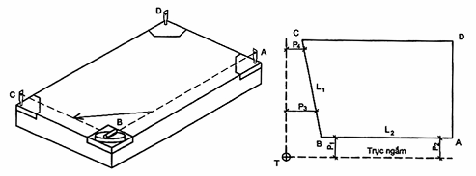
Hình 15 - Đo bằng ống ngắm | Hình 16 - Xác định sai lệch góc bằng máy kinh vĩ
Sau đó quay máy kinh vĩ 100 grad (90°) và đọc các khoảng cách P₃ và P₄ trong ống ngắm, nhờ thanh đo. Các khoảng P₁ đến P₄ phải nằm trong phạm vi 500 mm đến 1 000 mm. Điều đó có nghĩa là trong phần lớn trường hợp phải lắp thêm thấu kính vào máy kinh vĩ để quan sát phạm vi ngắn hơn khi đọc các giá trị P₁ và P₃.
Độ sai lệch góc đo bằng đoạn thẳng lệch trong trường hợp này là dương (P₃ - P₄).
4.2.3. Độ song song
Độ sai lệch không song song là một dạng sai lệch góc và là sự Khác nhau giữa phương của đường thẳng đi qua A và B và phương của đường thẳng chuẩn AB₁, đi qua song song với DC (Xem Hình 17). Độ sai lệch này được đo như là khoảng cách giữa B và B₁, (Xem ISO 4464).
Trên Hình 17, các khoảng cách AD và BC được đo lần lượt từ C và D vuông góc với chiều dài, trong thực tế là song song với cạnh BC và AD, bằng các dụng cụ quy định trong Điều 6. Hiệu số giữa AD và BC là độ sai lệch do không song song giữa AB và CD.
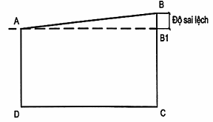
Hình 1 7- Đo độ sai lệch không song song
4.2.4. Độ sai lệch góc và phương của đường thẳng được quy định trong Bảng 2.
Bảng 2 - Độ sai lệch góc và phương của đường thẳng
Thao tác đo | Giá trị sai lệch cho phép  mm | Phạm vi đo  m | Dụng cụ đo
- Sai lệch góc (4.2.2) | ± 4 | < 1,2 | Thước ke
 | ± 5 | < 30 | Thước thép đã kiểm định
 | ± 7 | < 30 | Máy đo quang học
- Độ song song (4.2.3) | ± 2 | < 1 | Thước cặp
 | ± 3 | < 3 | Thước thép đã kiểm định
 | ± 5 | Từ 3 đến 10 | Thước thép đã kiểm định
 | ± 5 | < 3 | Thanh đo
4.3. Độ thẳng và độ vồng của cấu kiện
Phần này mô tả ví dụ dùng dụng cụ đo để xác định sai lệch khỏi đường thẳng và khỏi độ vồng thiết kế.
4.3.1. Độ thẳng
Theo ISO 4464, độ sai lệch đường thẳng được mô tả là sự sai khác giữa hình dạng thực của một đường so với đường thẳng. Các sai lệch a và b được đo là khoảng cách từ các điểm của đường thực đến đường thẳng nối các điểm đầu, điểm cuối A và B của đường thực (Xem Hình 18).
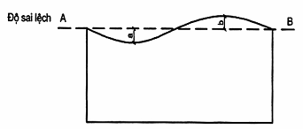
Hình 18 - Đo độ sai lệch đường thẳng
Độ sai lệch đường thẳng được xác định bằng các dụng cụ quy định trong Điều 6 (có hay không có tấm định vị).
Hai đầu của một đường, thông thường là một cạnh, mà cần đo sai lệch đường thẳng dọc theo nó, thì được nối nhau hoặc bằng một sợi dây căng giữa hai điểm nút A và B, hoặc bằng một thước cạnh thẳng tựa trên các tấm định vị hoặc là trục ngắm của một ống ngắm.
4.3.1.1. Đo bằng thước cạnh thẳng
Chiều dài cạnh thước không được vượt quá 3 m.
Hình 19 mô tả cách đo bằng thước cạnh thẳng và các tấm góc dọc theo cạnh của vật cần đo
Kích thước tính bằng milimét
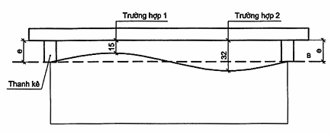
CHÚ DẪN e: chiều cao thanh kê; d: sai lệch đường thẳng.
VÍ DỤ: Độ sai lệch được tính như sau: e = 25 mm. Độ sai lệch d = e - số đọc.
Trường hợp 1: d = 25 - 15; Trường hợp 2: d = 25 - 32;
d = 10 mm (dương) d = - 7 mm (âm)
Hình 19 - Mô tả cách đo bằng thước cạnh thẳng và các tấm góc dọc theo cạnh vật đo
4.3.1.2. Đo bằng dây căng  Phương pháp đo mô tả trong Hình 20 gồm có việc tạo một đường chuẩn bằng dây căng thép hay nilon, tựa hai đầu bằng các tấm cữ và tấm căng. Dây được đặt trong một rãnh cách cạnh là 50 mm.  Mục đích của các tấm cữ và tấm căng là để giữ cho dây ở một khoảng cách định trước so với các đỉnh góc của vật cần đo và để đảm bảo dây không chạm vào bề mặt. | 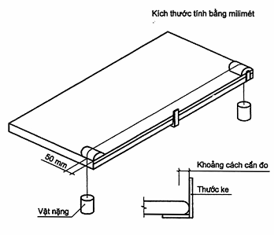
 | Hình 20 - Đo bằng dây căng
4.3.1.3. Đo bằng ống ngắm
Phương pháp mô tả tại 4.2.2.3 dùng ống ngắm để đo độ sai lệch góc có thể dùng để xác định độ thẳng của cấu kiện.
4.3.2. Độ vồng thiết kế
Các phương pháp mô tả tại 4.3.1.1 đến 4.3.1.3 cũng có thể dùng để xác định sai lệch khỏi độ vồng thiết kế
4.3.3. Sai lệch cho phép về độ vồng thiết kế quy định trong Bảng 3.
Bảng 3 - Sai lệch cho phép về độ vồng thiết kế
Thao tác đo | Giá trị sai lệch cho phép  mm | Phạm vi đo  m | Dụng cụ đo
- Độ sai lệch khỏi đường thẳng và độ vồng thiết kế (4.3.1 và 4.3.2) | ± 2 | < 3 | Nêm đo (<30 mm), thước cạnh thẳng và các tấm góc
 | ± 3 | < 3 | Thước, thước cạnh thẳng và các tấm góc
- Độ song song | ± 2 | < 2 | Nêm đo (30 mm) và dây thép hay dây nilon (<10 m) và các tấm góc.  Thước và dây thép hay dây nilon và các tấm góc.
 | ± 4 | Từ 2 đến 5
 | ± 8 | Từ 5 đến 10
 | ± 3 | < 2
 | ± 10 | < 10
4.4. Độ phẳng và độ vênh của cấu kiện
Điều này mô tả các ví dụ về dụng cụ, phương pháp đo và mặt phẳng chuẩn dùng để xác định độ phẳng.
Theo ISO 4464, độ sai lệch mặt phẳng được mô tả là “sự sai khác giữa hình dạng thực của một mặt và một mặt phẳng”. Trong trường hợp độ phẳng cục bộ, các mặt này lần lượt được thay thế bằng một đường và một đường thẳng. Khi xác định độ sai lệch mặt phẳng cần xác định sử dụng mặt phẳng chuẩn nào để đo độ sai lệch.
4.4.1. Nguyên tắc đo
Một mặt phẳng chuẩn có thể được xác định bằng một trong các cách sau:
- Mặt phẳng trung bình của 4 điểm góc;
- Mặt phẳng xác định bằng phương pháp bình phương tối thiểu;
- Qua một số đường thẳng (độ phẳng cục bộ);
- Qua một hộp (nguyên tắc hộp);
- Mặt phẳng đi qua 3 điểm góc (độ vênh).
4.4.1.1. Mặt phẳng trung bình
Độ sai lệch mặt phẳng trên một mặt chữ nhật, theo ISO 4464, có thể được xác định bằng một mặt phẳng trung bình đối với 4 góc. Mặt phẳng trung bình này đặt ở S/4 bên trên hai góc đối nhau qua đường chéo và ở S/4 dưới 2 góc kia (Xem Hình 21), trong đó S là độ vênh được xác định như đã nói.
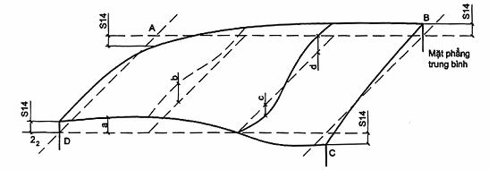
CHÚ DẪN: a, b, c, d: các sai độ độ phẳng
Hình 21- Đo sai lệch bằng mặt phẳng trung bình
Trên Hình 21, mặt phẳng chuẩn là mặt phẳng trung bình đi qua A + S/4, B - S/4, C + S/4 và D - S/4. Các sai lệch mặt phẳng được đo từ các điểm trên toàn mặt chứ không chỉ ở các tiết diện; trong Hình 21, có vẽ các tiết diện là để cho đơn giản. Mặt cần đo được quét so với mặt phẳng trung bình. Độ sai lệch mặt phẳng được thể hiện bằng số dương hay âm theo khoảng cách lớn nhất từ một điểm ở bên trên và bên dưới mặt phẳng này.
4.4.1.2. Phương pháp bình phương tối thiểu
Một định nghĩa tổng quát hơn của độ phẳng là mặt phẳng chuẩn được tạo lập sao cho tổng của các độ sai lệch của bề mặt đo đối với mặt phẳng chuẩn là số không; nghĩa là tổng các độ sai lệch dương bằng tổng các độ sai lệch âm, và tổng bình phương của các sai lệch này là nhỏ nhất (đó là nguyên tắc của bình phương tối thiểu). Đối với một mặt phẳng, cần một số lượng lớn các điểm đo (khoảng 16 điểm cho một cấu kiện kích thước 4 000 mm x 6 000 mm), nên phải tính toán bằng máy tính.
Nên lưu ý là việc tính toán bằng phương pháp bình phương tối thiểu phải giao cho người có đủ trình độ.
CHÚ THÍCH: Việc áp dụng nguyên tắc bình phương tối thiểu có nghĩa là kết quả tính toán cho được vị trí và hai phương của mặt phẳng chuẩn so với mặt phẳng đo. Chỉ trong trường hợp mà mặt cần đo đã là bộ phận của công trình đã dựng thì hai phương pháp thường có thể đảm bảo yêu cầu chính xác.
Hình 22 mô tả mặt phẳng chuẩn được tính bằng nguyên tắc bình phương tối thiểu.
Để làm ví dụ, lượng đo độ phẳng có thể được quy định như sau:
|V dương| + |V âm| ≤ T₁ mm
Trong đó:
- V dương - Sai lệch dương lớn nhất;
- V âm - Sai lệch âm lớn nhất;
- T₁ - dung sai độ phẳng quy định.
4.4.1.3. Độ phẳng cục bộ
Có thể đo sai lệch phẳng cục bộ từ một số đường thẳng nhất định theo các phương nhất định.
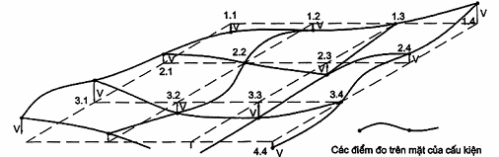
Điều kiện:
(i = 1,1; 1,2; 1,3... 4,4)
Hình 22 - Mặt phẳng chuẩn được tính bằng nguyên tắc bình phương tối thiểu
Phương pháp này cho phép đo trực tiếp độ thẳng cục bộ và gián tiếp cho độ phẳng. Đó là một phương pháp thực tiễn để kiểm tra độ phẳng trong nhiều mục đích xây dựng.
Trong Hình 23 mô tả độ sai lệch phẳng a₁ so với mặt phẳng chuẩn ABCD hoặc độ sai lệch a₂ đường thẳng chuẩn đi qua các điểm X và Y trên mặt cấu kiện.
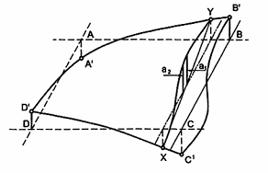
Hình 23 - Độ sai lệch phẳng so với mặt phẳng chuẩn và đường thẳng chuẩn
4.4.1.4. Nguyên tắc hộp
Nguyên tắc hộp dùng để xác định sai lệch phẳng. Theo ISO 4464, nguyên tắc hộp được mô tả như sau: “Thể tích được xét là thể tích của không gian nằm giữa hai hình hộp đồng dạng lý thuyết có chung một hướng, cái nọ nằm trong cái kia. Khoảng cách giữa các mặt tương ứng của các hình hộp này có thể có hoặc không phân bố đều, tùy theo bề rộng dung sai đã quy định. Không điểm nào trên bề mặt cấu kiện được vượt qua thể tích đó”.
CHÚ THÍCH: Nguyên tắc này cũng áp dụng khi xét hai chiều không gian. Đây là trường hợp phổ biến nhất (Xem Hình 24).
Trong Hình 24, đối với cấu kiện hai chiều như thanh hay tấm, có thể dùng nguyên tắc hộp đơn giản hóa
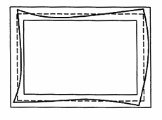
Hình 24 - Cấu kiện hai chiều dùng nguyên tắc hộp
Việc sử dụng tổng quát nguyên tắc hộp với hệ tọa độ vuông góc ba chiều đòi hỏi phải đo trong ba mặt phẳng.
4.4.1.5. Độ vênh
Theo ISO 4464, độ vênh là một trường hợp riêng của sai lệch phẳng. Nghĩa là khi một mặt phẳng chuẩn đi qua ba điểm góc của cấu kiện cần đo (hoặc điểm gần với điểm góc) thì thường khó xác định điểm góc. Độ vênh được mô tả như là giá trị tuyệt đối của độ sai lệch góc thứ tư so với mặt phẳng chuẩn. Các sai lệch tính từ mặt phẳng chuẩn của các điểm khác của mặt thì được coi như sai lệch độ phẳng. Nhờ có độ vênh, có thể quan sát được các sai lệch độ phẳng lớn.
Sai lệch độ phẳng được xác định bằng các dụng cụ quy định trong Điều 6, trong đó cũng chỉ ra các nguồn sai số tiêu biểu và các điều phòng xa cần thiết.
Các phương pháp dưới đây cho thấy các khả năng khác nhau để đo hình dạng chung của mặt cấu kiện. Trước hết cần quy định mặt phẳng chuẩn phải dùng và độ sai lệch cho phép. Độ phẳng thường có liên quan đến một diện tích riêng của một bề mặt đã hoàn thiện, đến một cấu kiện riêng, đến chỗ nối giữa hai cấu kiện hoặc giữa hai giai đoạn để tạo nên một mặt “phẳng”. Các diện tích lớn như sàn thì thường được kiểm tra bằng sai số về độ cao và đôi khi về độ vênh so với các điểm lưới (xem 5.2).
4.4.2. Độ phẳng tổng thể
4.4.2.1. Đo sai lệch độ phẳng bằng ống ngắm (máy kinh vĩ)
Có thể đo bằng các máy thủy bình hoặc máy kinh vĩ. Kết hợp với việc đo bề dày, các phương pháp này cho một ví dụ về vật liệu áp dụng nguyên tắc hộp.
Trong thực tế, việc đo được thực hiện từ một mặt phẳng bên ngoài cấu kiện và song song với hai phương chính của cấu kiện.
Khuyến nghị này được thực hiện đối với các phương pháp quy định trong 4.4.2.2. Đối với các phương pháp dùng máy thủy bình hoặc máy kinh vĩ thì không thể thực hiện theo khuyến nghị này. Trong trường hợp đó, thì khuyến nghị lấy thủy chuẩn như thông thường và các giá trị đo được tính chuyển so với mặt phẳng chuẩn đã chọn. Để dễ tính toán, có thể dùng các máy tính có lập trình dùng cho điều kiện hiện trường.
4.4.2.1.1. Cấu kiện ở vị trí thẳng đứng
Một mặt phẳng thẳng đứng được quét bởi một máy kinh vĩ, một máy thủy bình với lăng kính 100 grad (90°) hay một thiết bị rà bề mặt cần đo khoảng 300 mm. Khi có nắng trực tiếp thì khoảng cách này phải tăng đến ít nhất là 500 mm để tránh bị méo hình do khúc xạ.
Máy được căn chỉnh theo cách thông thường. Thanh đo (mia) hay thước ở ống thủy phải được gắn gần như vuông góc với vật cần quan trắc.
Trong Hình 25 mô tả ví dụ xác định sai lệch độ phẳng toàn thể.
Nếu dùng một máy kinh vĩ, phải thực hiện đo ở cả hai vị trí trái phải của ống kính. Để tránh sai số điều tiêu, khoảng cách ngắm không nhỏ hơn 10 m.
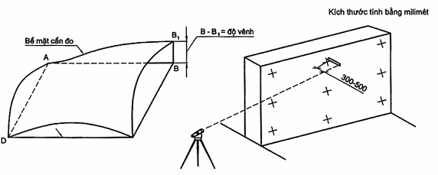
Hình 25 - Xác định độ sai lệch phẳng toàn thể
4.4.2.1.2. Cấu kiện ở vị trí nằm ngang.
Khuyến nghị dùng một máy thủy bình. Một cách khác là dùng máy kinh vĩ có ống ngắm được khóa cho nằm ngang. Số đọc được lấy trên một mia thủy chuẩn đặt thẳng đứng và kiểm tra độ thẳng đứng bằng ống thủy tròn.
Trong Hình 26, dùng các mia thủy chuẩn ngắn (300 mm) đặt trên đế máy. Chúng có lợi là chỉ cần một thao tác viên. Bất lợi là khúc xạ có thể gây sai số đọc.
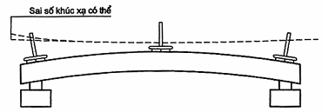
Hình 26 - Đo cấu kiện ở vị trí nằm ngang
4.4.2.2. Đo sai lệch độ phẳng bằng dụng cụ được thiết kế đặc biệt
Trong Hình 27 và Hình 28 mô tả hai ví dụ đo độ phẳng bằng thiết bị tiêu cự ngắn không bù trừ. Với các dụng cụ này, dễ dàng làm theo khuyến nghị của ISO 4464 về mặt phẳng đo là từ bên ngoài cấu kiện và song song với hai phương chính của cấu kiện hơn là dùng hai máy thủy bình hay kinh vĩ đặt cách cấu kiện một khoảng nào đó. Dụng cụ mô tả trong Hình 27 và Hình 28 có cái lợi là chúng có thể dùng để đo cấu kiện ở bất kỳ tư thế nào.
Các ví dụ mô tả trong Hình 27 và Hình 28 có một mặt phẳng đi qua ba góc của cấu kiện là mặt phẳng chuẩn. Khi chọn mặt phẳng trung bình làm mặt phẳng chuẩn thì các giá trị đo được chuyển hoàn về mặt phẳng trung bình này.
Trong Hình 27 mô tả ví dụ đo độ phẳng đối với mặt phẳng chuẩn đi qua ba điểm góc (B, C, D). Trong một số trường hợp, dụng cụ ở C có góc vuông cố định, cho phép đọc trực tiếp sai lệch góc vuông ở đỉnh B.
CHÚ THÍCH: Cần nhớ rằng các dụng cụ phải được kiểm tra xem có sai số điều quang không. Không được phép dùng dụng cụ có bù trừ vì phương pháp này có thể dùng trong mặt phẳng bất kỳ chứ không chỉ trong mặt phẳng nằm ngang.
Trục ngắm của ống ngắm tại điểm C (Xem Hình 27) được hướng về điểm 0 trên thang đo tại B và D. Các điểm 0 này tương ứng với chiều cao của trục ngắm bên trên bề mặt tại điểm C.
Sau đó đọc số ở đích X, có thể đặt tại một điểm tùy ý trên bề mặt. (Số đọc ở điểm A cho độ vênh, xem 4.4.4). Cùng nguyên tắc đó, có thể áp dụng với dụng cụ mô tả trong Hình 28, dụng cụ này gồm dụng cụ rà mặt D và máy đo M (kinh vĩ hay máy dò) máy này đặt đúng trên mặt phẳng chuẩn xác định bởi dụng cụ D.
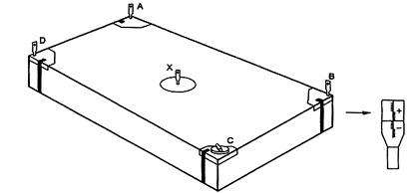
Hình 27 - Ví dụ đo độ phẳng với mặt phẳng chuẩn đi qua ba điểm góc
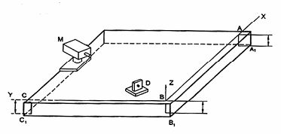
Hình 28 - Ví dụ đo độ phẳng bằng thiết bị tiêu cự ngắn không bù trừ
Việc đo độ phẳng của các mặt đối nhau (với dụng cụ đặt ở hai vị trí, hướng lên trên và xuống dưới), kết hợp với bề dày là một ví dụ của áp dụng nguyên tắc hộp.
4.4.3. Độ phẳng cục bộ
Các phương pháp nêu trên không cho sai lệch độ phẳng từ một mặt phẳng chuẩn nào đó mà chỉ cho sai lệch từ một hay nhiều đường thẳng chuẩn, mỗi đường đi qua ít nhất hai điểm của bề mặt của cấu kiện cần đo. Đo như vậy có nghĩa là phải dùng các tiết diện.
Đối với phương pháp đơn giản hóa này, phải ghi lại trong kế hoạch kiểm tra các vấn đề sau:
- Theo phương pháp nào và tại phía nào của mặt mà đã chọn các tiết diện;
- Có bao nhiêu tiết diện và tại mỗi tiết diện có bao nhiêu điểm được ghi lại;
- Các kết quả được ghi lại như thế nào;
- Mọi vấn đề quan trọng khác.
Trong các ví dụ sau đây, chỉ có ba điểm được dùng - hai điểm chuẩn và một điểm cần đo.
4.4.3.1. Đo độ phẳng cục bộ bằng dây hay thước cạnh thẳng
Thước cạnh thẳng (có hay không có bọt nước) hoặc dây có thể dùng để đo cấu kiện ở vị trí nằm ngang, thẳng đứng hoặc nghiêng (Xem Hình 29). Dùng ống thủy, có thể kết hợp đo với kiểm tra độ thẳng đứng. Các dụng cụ được đặt trên các miếng kê có bề dày Y bằng nhau đã biết trước. Số đo X giữa bề mặt và dây hay thước cạnh thẳng được đo bằng thước hay nêm đo. Cần cẩn thận để nêm đo không nâng dây lên. Sai lệch độ thẳng là (X-Y), và đó là chỉ tiêu của độ phẳng thi công.
Dây phải được căng bởi lực 100 N.
Cần lưu ý là khi đo bằng dây căng ở vị trí nằm ngang, phạm vi đo bị hạn chế trong khoảng 10 m. Nên dùng một dây thép cường độ cao đường kính 0,5 mm.
Cần tránh sai lệch độ phẳng bằng dây khi có mưa gió mạnh.
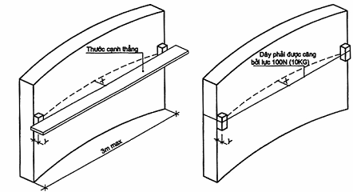
Hình 29 - Đo độ phẳng cục bộ bằng dây hoặc thước cạnh thẳng
4.4.3.2. Đo độ phẳng cục bộ bằng ống ngắm
4.4.3.2.1. Cấu kiện ở vị trí thẳng đứng
Mặt phẳng thẳng đứng được quét bởi một máy kinh vĩ, một máy thủy bình với lăng kính 100 grad (90 độ) hay một thiết bị rà bề mặt (laze xây dựng). Mặt phẳng phải đặt cách bề mặt cần đo 300 mm. Khi có nắng trực tiếp thì khoảng cách này phải tăng lên không nhỏ hơn 500 mm để tránh bị méo do khúc xạ.
Dụng cụ được cân chỉnh theo cách thông thường, thanh đo hay thước ống thủy phải được đặt gần như vuông góc với trục ngắm của dụng cụ và đặt gần như vuông góc với vật cần quan sát.
Trong Hình 30 mô tả ví dụ đo độ phẳng cục bộ. Sai lệch độ phẳng cục bộ d là:
(4)
Trong đó, R₁, R₂, R₃ là số đọc trên mia thủy chuẩn đặt lần lượt ở các vị trí R₁, R₂, R₃. Nếu cấu kiện không hoàn toàn thẳng đứng, thì phải lưu ý điều này nếu các sai lệch được đo ở các điểm không phải là tâm.
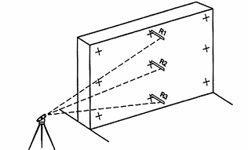
Hình 30 - Đo độ phẳng cục bộ bằng ống ngắm
4.4.3.2.2. Cấu kiện ở vị trí nằm ngang
Khuyến nghị dùng một máy thủy bình hoặc máy kinh vĩ có ống ngắm được khóa cho nằm ngang. Số đọc được lấy trên một mia thủy chuẩn đặt thẳng đứng và kiểm tra độ thẳng đứng bằng ống thủy tròn.
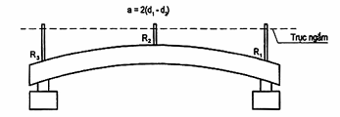
Hình 31 - Đo độ phẳng cục bộ với cấu kiện nằm ngang
Trên Hình 31 mô tả ví dụ đo độ phẳng cục bộ. Sai lệch độ phẳng cục bộ d là:
(5)
Trong đó, R₁, R₂, R₃ là số đọc trên thước thủy chuẩn đặt lần lượt ở các vị trí R₁, R₂, R₃. Nếu cấu kiện không hoàn toàn nằm ngang thì phải lưu ý điều này nếu các sai lệch được đo ở các điểm không phải là tâm.
4.4.4. Độ vênh
4.4.4.1. Đo độ vênh bằng dây hay thước cạnh thẳng
Đặt một thước cạnh thẳng hay một dây thép cường độ cao giữa hai điểm góc đối diện trên đường chéo của cấu kiện cần đo. Khoảng cách từ bề mặt cấu kiện đến thước hay dây thì đo đối với đường chéo thứ nhất được d₁, đường chéo thứ hai được d₂; đo tại tâm của bề mặt nghĩa là giao điểm hai đường chéo. Độ vênh của bề mặt a là:
a = 2(d₁ - d₂) (6)
Trong Hình 32 mô tả cách đo độ vênh bằng dây và nêm đo. Cần cẩn thận để nêm đo không nâng dây lên.
Dây phải được căng bởi lực 100 N. Cần lưu ý là khi đo bằng dây căng ở vị trí nằm ngang phạm vi đo bị hạn chế trong khoảng 10 m. Nên dùng một dây thép cường độ cao đường kính 0,5 mm. cần tránh đo sai lệch độ thẳng bằng dây khi có mưa và gió mạnh.
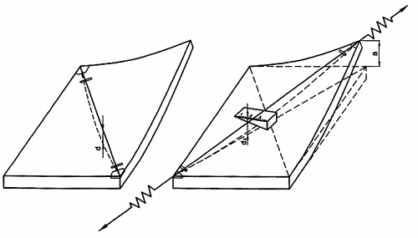
Hình 32 - Cách đo độ vênh bằng dây và nêm đo
4.4.4.2. Đo độ vênh bằng ống ngắm
Xem thêm 4.4.2.1 và 4.4.3.2.
Đo các khoảng cách từ mặt phẳng của trục ngắm đến bốn góc và tính toán một mặt phẳng đi qua ba điểm góc bất kỳ. Tính khoảng cách từ góc thứ tư đến mặt phẳng này và có được độ sai lệch vênh (Xem Hình 32). Có thể gắn thêm vào ống ngắm một micrômet bản song song nếu muốn chính xác cao hơn. Độ vênh d₄ tại R₄ là:
a₄ = (R₁ + R₃) - (R₂ + R₄) (7)
Trong đó, R₁, R₂, R₃, R₄ là số đọc trên thanh đo hay mia đặt lần lượt tại các vị trí R₁, R₂, R₃, R₄.
4.4.5. Phương pháp và thiết bị để đo cấu kiện theo nguyên tắc hộp
Có thể thực hiện đo theo nguyên tắc hộp, bằng cách dùng thiết bị và phương pháp thông thường, nghĩa là dụng cụ trắc đạc, thước dây, ke lớn và dây căng; nhưng do cần tính toán nhiều để kết hợp các sai lệch này vào trong tiêu chuẩn nghiệm thu của nguyên tắc hộp nên cách đo này ít được dùng. Tuy nhiên, nguyên tắc hộp bộ phận, trên 1, 2 hay 3 cạnh của một vật thì rất hay được dùng với dụng cụ đo tiêu chuẩn.
Việc đo và tính toán được đơn giản hóa trong phần lớn các hệ thống được triển khai riêng để đo kiểm cấu kiện bê tông (Xem Hình 33 và Hình 34). Các hệ thống này rất hiệu quả khi sử dụng với nguyên tắc hộp đơn giản hóa.
Có thể dùng bộ gá tĩnh tại để đo theo nguyên tắc hộp, trực tiếp liên hệ với một dây chuyền sản xuất. Chúng gồm có một kết cấu thép trong đó cấu kiện cần đo tựa lên ba điểm. Nhiều điểm đo được lắp lên những vị trí xác định trên mọi phía của bộ gá trên bề mặt của một hình hộp giả tưởng. Khoảng cách từ các điểm đo đến bề mặt của cấu kiện cần đo thì có thể được đo bởi ống thước ống rút. Đo kiểm tra với bộ gá thì rất nhanh nhưng đối với mọi bộ gá thì phạm vi kích thước và loại cấu kiện cần đo là bị hạn chế.
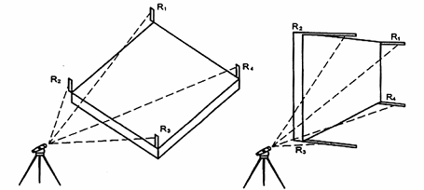
Hình 33 - Phương pháp đo cấu kiện theo nguyên tắc hộp
Dụng cụ mô tả trong Hình 34 và Hình 35 là một ví dụ của thiết bị dùng để đo theo nguyên tắc hộp đo kích thước tổng thể của cấu kiện.
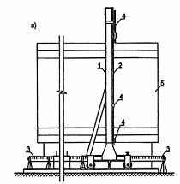 | 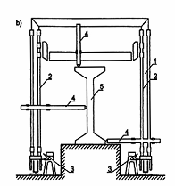
a) Giá đo: mặt đứng | b) Giá đo: mặt cắt ngang
CHÚ DẪN: 1) Khung di động; 2) Thanh dẫn hướng đứng có chia độ; 4) Thanh đo;
3) Thanh dẫn hướng ngang có chia độ; 5) Vật cần đo
Hình 34 - Thiết bị dùng để đo theo nguyên tắc hộp
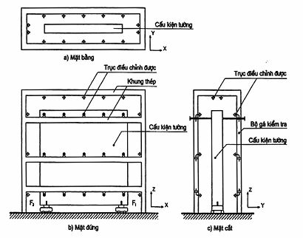
CHÚ DẪN:
- Tại F₁ theo phương X, Y và Z;
- Tại F₂ theo phương Y và Z;
- Tại F₃ theo phương Y.
Hình 35 - Mô tả vị trí các thiết bị dùng để đo theo nguyên tắc hộp
4.4.6. Sai lệch cho phép để đo cấu kiện theo nguyên tắc hộp quy định trong Bảng 4.
Bảng 4 - Sai lệch cho phép để đo cấu kiện theo nguyên tắc hộp
Thao tác đo | Giá trị sai lệch cho phép  mm | Phạm vi đo  (Chiều dài đo)  m | Dụng cụ đo
- Xác định độ phẳng (4.4.2 và 4.4.3) | ± 2 | < 3 | Nêm đo (<30 mm), thước cạnh thẳng
 | ± 3 | < 3 | Thước và thước cạnh thẳng
 | ± 2 | < 2 | Nêm đo (30 mm)
 | ± 4 | Từ 2 đến 5 | Nêm đo (30 mm) và thước dày (<10 m)
 | ± 2 | < 3 x 6 | Máy thủy bình hay máy kinh vĩ và thước với tấm micromet tấm song song
 | ± 4 | < 3 x 6 | Máy thủy bình hay máy kinh vĩ và mia
 | ± 3 | < 2 | Dây (<10 m) và thước hoặc thước thép rút được
 | ± 5 | Từ 2 đến 5 | Dây (<10 m) và thước hoặc thước thép rút được
- Xác định độ vênh (4.4.4) | ± 4 | < 3m x 6m | Máy thủy bình hay máy kinh vĩ
 | ± 5 | < 3 x 6 | Dây (<1m) và nêm đo (3mm)
- Nguyên tắc hộp (4.4.5) | ± 3 | Từ 10 đến 200 giữa các khung và cấu kiện | Khung thép và dụng cụ đo hoặc thước
5. Các phương pháp đo thực hiện trên công trường
Điều này mô tả cách xác định độ sai lệch của kết cấu chế sẵn hoặc làm tại chỗ. Các độ sai lệch thông thường liên quan đến các phần sau: (Xem Hình 36).
- 5.1: Độ sai lệch trong mặt phẳng nằm ngang, ví dụ a, b, c, d đối với mặt đứng hoặc e, f, g, h bên trong nhà;  - 5.2: Độ sai lệch trong mặt phẳng thẳng đứng (cao trình) (không thể hiện trong Hình 36);  - 5.3: Độ thẳng đứng, ví dụ: k hoặc b - a hoặc d - c hoặc h - g hoặc f - e;  - 5.4: Độ lệch tâm, ví dụ c - b;  - 5.5: Sai lệch vị trí so với các cấu kiện khác, ví dụ m và n;  - 5.6: Độ phẳng hay độ thẳng F₁ (Xem Hình 75);  - 5.7: Các kích thước quan trọng khác: chiều dài tựa (Xem Hình 76); bề rộng khe nối; bậc tại khe nối (Xem Hình 77). | 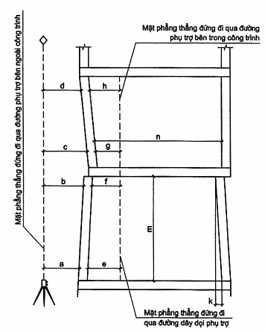
 | Hình 36 - Một số sai lệch thông thường
Trong Hình 36 mô tả một số sai lệch. Ví dụ: độ thẳng đứng (5.3) hoặc độ lệch tâm (5.4) có thể suy từ các sai lệch vị trí đo từ các mặt phẳng chuẩn thẳng đứng đi qua các đường phụ trợ, bên ngoài hoặc bên trong ngôi nhà.
Thực hiện việc đo công trình bằng các dụng cụ đo (có hay không có các tấm định vị) như quy định trong Điều 6, Tại đây cũng cho các nguồn sai số tiêu biểu và các biện pháp phòng xa như lực căng và nhiệt độ khi dùng thước dây. Để tránh sai số điều tiêu trong các ống ngắm, khoảng cách ngắm không được nhỏ hơn 10 m. Nếu không thể được thì kiểm tra lại ống ngắm về sai số điều tiêu. Không nên dùng đường dây phấn. Bề dày của đường phấn có thể thay đổi dọc chiều dài. Vì vậy, dùng đường dây phấn chỉ giới hạn trong việc lắp ráp chứ không phù hợp để thu thập dữ liệu đo đạc.
Các phương pháp mô tả dưới đây thường áp dụng phương pháp trệch so với đường phụ trợ. Có thể dùng các phương pháp trắc đạc khác nhưng phải tiến hành tính toán chính xác. Để cả việc đo lẫn việc thu thập dữ liệu độ chính xác, thì quy trình đo nên chính xác hơn nhiều so với sai lệch cho phép được quy định đối với độ chính xác của quá trình chế tạo hay thi công. Tài liệu này giả định là có các vị trí chuẩn thích hợp, theo như ISO 4464, trên công trường dựng lắp hay trên chính kết cấu dựng lắp mà cần đo đạc, ví dụ như các đường phụ trợ hoặc mạng lưới hoặc mốc thủy chuẩn. Đường mạng lưới kết cấu, đường tim hoặc các đường khác dùng trong thiết kế thông thường không phù hợp để làm đường chuẩn trực tiếp để đo, vì chúng ít khi thấy được sau khi thi công bộ phận công trình (Xem Hình 37), ngoại trừ việc đo vị trí của bulông trước khi dựng lắp cấu kiện.
Trong Hình 37 mô tả cách dùng các đường để đo và các đường được cố ý đánh dấu song song với các đường mạng khung định vị trắc địa công trình của nhà được xác định là các đường phụ trợ. Trước khi thực hiện theo một trong các phương pháp dưới đây, phải biết được hoặc khảo sát được độ chính xác của các đường phụ trợ.
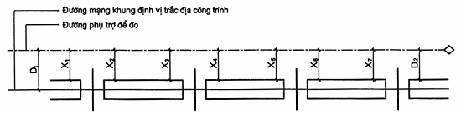
Hình 37 - Mô tả phương pháp đo trên hiện trường
Trong Hình 38 mô tả vài ví dụ về chuyển hệ thống phụ trợ lên các tầng cao hơn.
Trong Hình 39 mô tả ví dụ của hai phương pháp chuyển cao trình.
Cao trình được chuyển đến một sàn cao hơn luôn luôn phải được kiểm tra bằng cách đo trở lại mốc thủy chuẩn gốc (về yêu cầu độ chính xác, xem ISO 4464).
Việc đo đạc phải được tiến hành sao cho độ sai lệch đo được tại các sàn khác nhau có thể quy về một vị trí chuẩn, như là các đường phụ và cao trình phụ.
5.1. Độ sai lệch trong mặt phẳng nằm ngang
Các quy trình đo dưới đây mô tả cách đo khoảng cách nằm ngang để xác định sai lệch vị trí và có thể tính toán được sai lệch về hướng, ví dụ sai lệch khỏi đường thẳng đứng.
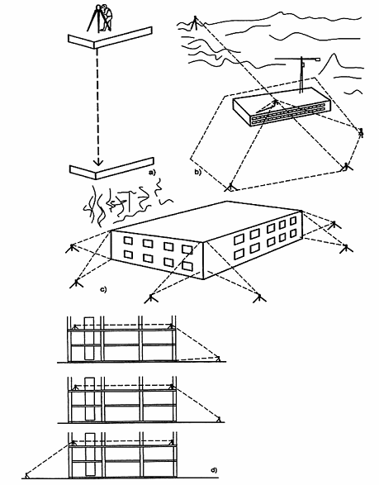
CHÚ DẪN
a) Dùng dọi điểm quang học;
b) Dùng phương pháp trạm đo tự do;
c) Dọi bằng máy kinh vĩ;
d) Dọi bằng máy kinh vĩ và chỉnh tâm bắt buộc.
Hình 38 - Chuyển hệ thống phụ trợ lên các tầng cao hơn
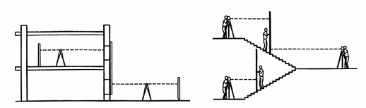
Hình 39 - Hai phương pháp chuyển cao trình
5.1.1. Đo độ lệch so với hệ trục trắc địa công trình
Vị trí của bulông, nhóm bulông hay các thanh dẫn trong hốc cột có thể được đo trực tiếp từ các đường tim đã được đánh dấu trước, từ các đường phụ trợ song song với đường tim của các bộ phận nhà (dùng phương pháp tương tự như trong 5.1.2), hoặc bằng phương pháp trạm tự do và phương pháp tương tự tùy theo tình hình thực tế.
Trong Hình 40 và Hình 41 mô tả một số khả năng đo vị trí so với đường tim và các vị trí bên trong.
Không nên dùng một tấm kim loại hoặc vật liệu khác có khoan lỗ của vị trí bulông để tiến hành đo đạc hoặc thu thập dữ liệu độ chính xác. Thiết bị này chỉ nên sử dụng riêng trong thi công để đặt bulông vào vị trí đúng của chúng.
Trong Hình 40, vị trí của các bulông so với đường tim hoặc vị trí trong của chúng có thể được xác định bằng một máy kinh vĩ và thước dây, thanh đo hoặc thước thủy chuẩn. Khoảng cách L không được lớn hơn 30 m và trong mọi trường hợp không được vượt quá chiều dài của thước cuộn, thanh đo hoặc mia. Dùng mia có lợi là có thể giảm tổ đo từ ba người (Xem Hình 40) xuống còn hai người hay thậm chí một người, vì chỉ cần đặt mia vào đúng vị trí chứ không cần căng như đối với thước cuộn.
Để đọc hoặc ước lượng được tới milimét trên thước cuộn, thanh đo hoặc mia, khoảng cách D không được lớn hơn 40 m, cần có các trạm dụng cụ trung gian hoặc các tiêu ngắm thích hợp - như quy định trong Điều 6.
Quy định này cũng đúng khi đo từ các đường phụ trợ song song với đường tim.
CHÚ THÍCH: Có thể dùng dọi quang học.
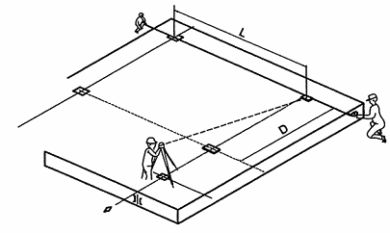
Hình 40 - Đo vị trí so với đường tim
Trong Hình 41 mô tả việc xác định vị trí các miếng dẫn hướng đối với cột.
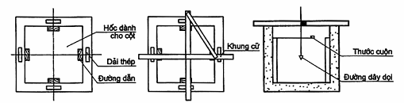
Hình 41 - Xác định vị trí các miếng dẫn hướng đối với cột
5.1.2. Đo độ lệch so với đường phụ trợ song song với công trình
Đường phụ trợ nên được tạo lập bằng trục quang học của ống ngắm.
Trong Hình 42, độ sai lệch dương có thể được đo tại cao độ sàn từ các đường phụ trợ song song với các đường kết cấu, bằng phương pháp trệch. Khoảng cách nên đo hai lần, ở mặt trái và ở mặt phải.
Các vị trí cũng có thể được đo bên trên cao độ sàn hay nền. Phải dùng máy kinh vĩ cho loại đo này. Máy kinh vĩ nên có ống thủy với độ nhạy cao hơn 60.
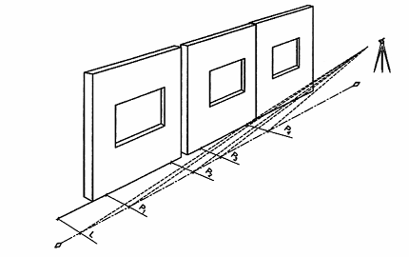
CHÚ DẪN:
L: Khoảng cách đã biết;
P₁ đến P₄: vị trí trên đường phụ trợ;
P₂ - P₁ = độ sai lệch hướng theo ISO 4464
Hình 42 - Đo độ lệch so với đường phụ trợ song song với công trình
Máy kinh vĩ quét một mặt phẳng thẳng đứng. Mặt phẳng này cách mặt cần đo khoảng 300 mm. Khi có nắng trực tiếp thì phải tăng lên ít nhất 500 mm để tránh méo hình do khúc xạ. Nên tránh đo nhà cao hoặc dài dưới nắng trực tiếp.
Máy được cân chỉnh theo cách thông thường. Thanh đo hay mia phải cố gắng đặt gần như vuông góc với trục ngắm của dụng cụ và gần như vuông góc với vật cần quan sát.
Trong Hình 43 mô tả cách đo độ sai lệch vị trí từ bên trong hay bên ngoài nhà tại các cao trình cao hơn. Quan trọng là kiểm tra việc đo bằng cách đo hai mặt và vuông góc với mặt đứng.
CHÚ THÍCH: Thanh đo cũng với thước ke để đảm bảo thanh đo vuông góc với đường ngắm (tia ngắm, trục ngắm).
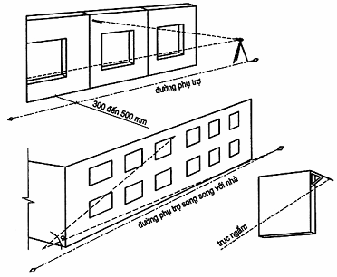
Hình 43 - Đo độ sai lệch vị trí tại các cao trình cao hơn
5.1.3. Xác định độ sai lệch dựa vào đường phụ trợ vuông góc với công trình
Trong Hình 44 mô tả nguyên tắc xác định độ sai lệch vị trí so với các đường mạng lưới kết cấu vuông góc với ngôi nhà. Có thể tiến hành bằng thước thép cuộn, bắt đầu từ một đường chuẩn và kết thúc tại một đường khác tiếp theo để kiểm nghiệm.
Khi đo độ sai lệch vị trí của các cấu kiện so với hai cạnh khung định vị thì bắt đầu từ A và luôn luôn kết thúc ở B để kiểm tra (Xem Hình 44).
Kết quả của phép đo từ A đến B có thể được kiểm tra bằng cách bắt đầu từ B và kết thúc tại A.
Có thể có một sai số đọc khi mặt bên của cấu kiện có cạnh vát nhô ra trên thước thép cuộn (Xem Hình 45).
Khi khe nối quá hẹp không dùng tấm góc được, thì có thể tránh sai số đọc bằng cách đặt một thước hoặc mặt dẹt của ke sát vào đầu mút cấu kiện và vuông góc với thước dây.
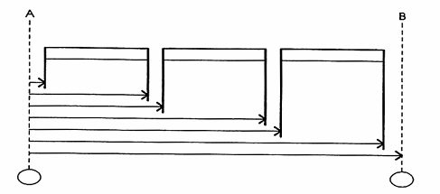
Hình 44 - Đo độ sai lệch vị trí so với các đường mạng lưới kết cấu vuông góc
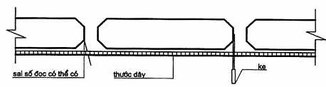
Hình 45 - Sai số đọc có thể có khi cấu kiện vát nhô ra trên thước thép cuộn
Trong Hình 46 mô tả cách dùng mặt phẳng đứng đi qua các đường phụ trợ trên cao trình mặt đất để đo vị trí của tường.
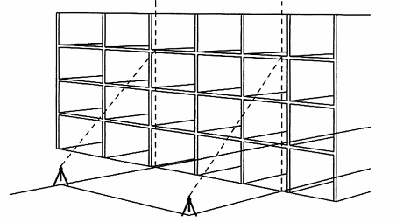
Hình 46 - Đo vị trí tường
5.1.4. Sai lệch cho phép dựa vào đường phụ trợ vuông góc với công trình được quy định trong Bảng 5.
Bảng 5 - Sai lệch cho phép dựa vào đường phụ trợ vuông góc với công trình
Thao tác đo | Giá trị sai lệch cho phép  mm | Phạm vi đo  (Chiều dài đo)  m | Dụng cụ đo
- Độ sai lệch vị trí trong mặt phẳng nằm ngang: dựa vào các đường của mạng lưới trắc địa công trình (5.1.1) | ± 5 | < 10 | Máy kinh vĩ và thanh đo hay thước thép rút được
 | ± 10 | Từ 10 đến 20
 | ± 15 | Từ 20 đến 30
 | ± 20 | Từ 30 đến 50
- Độ sai lệch vị trí trong mặt phẳng nằm ngang: dựa vào các đường phụ trợ song song với công trình (5.1.2) | ± 5 | < 40  nếu < 50 grad | Máy kinh vĩ và thanh đo (<1 m)
- Độ sai lệch vị trí trong mặt phẳng nằm ngang: dựa vào đường phụ trợ vuông góc với công trình (5.1.3) | ± 5 | < 10 | Thước thép cuộn đã kiểm định
 | ± 10 | Từ 10 đến 20
 | ± 15 | Từ 20 đến 30
 | ± 20 | Từ 30 đến 50
 | ± 5 | < 10 | Thước thép cuộn đã kiểm định và ke
 | ± 10 | Từ 10 đến 20
 | ± 15 | Từ 20 đến 30
 | ± 20 | Từ 30 đến 50
 | ± 5 | < 10 | Máy kinh vĩ, thanh đo và thước thép cuộn đã kiểm định
 | ± 10 | Từ 10 đến 20
 | ± 15 | Từ 20 đến 30
 | ± 20 | Từ 30 đến 50
5.2. Độ sai lệch trong mặt phẳng thẳng đứng
5.2.1. Sàn và trần thường được đo cao độ tại các điểm của một mạng lưới. Đề cương kiểm tra sẽ quy định khoảng cách mạng lưới.
Trong Hình 47 mô tả ví dụ đo cao độ của sàn (B) và trần (C) tại các điểm của mạng lưới. Khuyến nghị rằng nên có ít nhất hai mốc cao độ (A) tại mỗi sàn.
Số đọc thường lấy bằng milimét. Mia phải đặt thẳng đứng nhờ một ống thủy tròn. Mặt phẳng đo phải sạch. Sau khi làm xong mọi sự đo đạc, phải kiểm tra trục ngắm của máy bằng cách đọc lần thứ hai lên mốc chuẩn cao độ. Nếu số đọc này khác số đọc lần đầu tại mốc chuẩn, thì mọi số đo từ trạm máy này phải được kiểm tra lại.
Khoảng cách giữa dụng cụ và mia không được vượt quá 40 m.
5.2.2. Kết quả đo có thể dùng để xác định cả cao độ và sai lệch độ phẳng của sàn và trần.
CHÚ THÍCH:
a) Vì các khoảng cách ngắm thường không bằng nhau nên máy thủy bình phải được kiểm tra về sai số trục ngắm;
b) Việc xử lý chi tiết quy trình đo để xác định độ phẳng của sàn khi sai lệch cho phép vô cùng nhỏ sẽ là nội dung của một tiêu chuẩn khác về việc chuyển cao độ. (Xem Hình 39 và Hình 47)
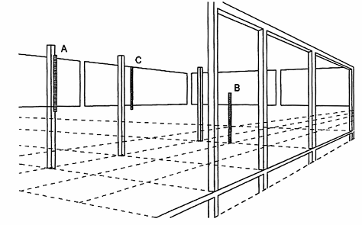
Hình 47 - Đo cao độ của sàn B và trần C
Trong Hình 48, cao độ của đỉnh cấu kiện được kiểm tra bằng cách treo mia thủy chuẩn trên đó. Trước tiên, kiểm tra sai lệch của mia khỏi đường thẳng đứng trước khi đo cao độ.
Trong Hình 49, để đo cao độ của đỉnh dầm, mũ tường hay panen từ bên dưới, cần gắn vào chân mia một thanh định vị.
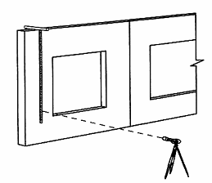 | 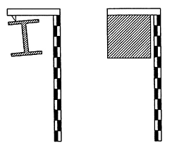
Hình 48 - Đo cao độ cấu kiện bằng cách treo mia thủy chuẩn lên đó | Hình 49 - Gắn thanh định vị khi đo cao độ
Trong Hình 50, laze rà bề mặt cũng có thể đo cao độ.
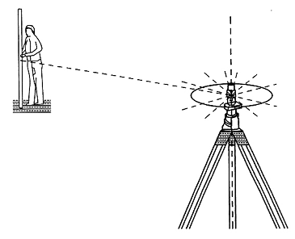
Hình 50 - Đo cao dộ dùng tia laze
5.2.3. Sai lệch cho phép trong mặt phẳng thẳng đứng được quy định trong Bảng 6.
Bảng 6 - Sai lệch cho phép trong mặt phẳng thẳng đứng
Thao tác đo | Giá trị sai lệch cho phép  mm | Phạm vi đo  (Chiều dài đo)  m | Dụng cụ đo
- Độ sai lệch trong mặt phẳng đứng và chiều cao (5.2) | ± 2 | < 30 | Máy thủy bình với micromet tấm song song và mia
 | ± 4 | < 30 | Máy thủy bình và mia
 | ± 10 | < 10 | Laze rà bề mặt
 | ± 15 | Từ 10 đến 30
 | ± 20 | Từ 30 đến 50
5.3. Độ thẳng đứng
Độ thẳng đứng được xác định bằng các dụng cụ sau:
- Máy kinh vĩ;
- Máy dọi quang học;
- Thước đo độ nghiêng;
- Quả dọi.
Độ sai lệch khỏi đường thẳng đứng nói chung phải được xác định từ hai mặt phẳng chuẩn vuông góc nhau. Độ thẳng đứng của cột nhà nhiều tầng và của nhà nên được kiểm tra bằng hai máy kinh vĩ (mặt trái và mặt phải) hoặc dụng cụ dọi quang học (hai vị trí). Máy kinh vĩ dùng cho loại đo kiểm tra này phải có ống thủy với khoảng chia ống thủy dài r ≤ 66”/2mm.
5.3.1. Dùng máy kinh vĩ kết hợp máy dọi quang học
Trong Hình 51 mô tả việc kiểm tra độ thẳng đứng của tường bằng máy kinh vĩ.
Khi góc nghiêng ống kính lớn hơn 50 grad (44°), việc thả dọi nên dùng máy dọi điểm quang học (Xem Hình 52).
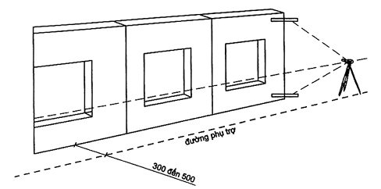
Hình 51 - Kiểm tra độ thẳng đứng của tường bằng máy kinh vĩ
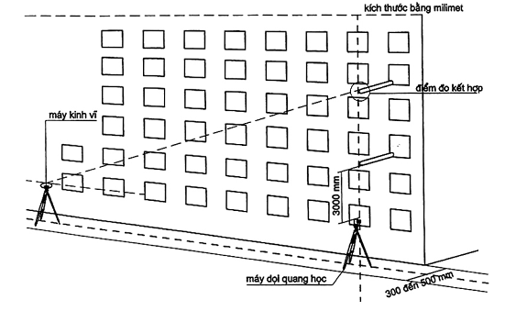
Hình 52 - Máy kinh vĩ kết hợp máy dọi quang học
Trong Hình 53 mô tả cách xác định độ sai lệch khỏi đường thẳng đứng bằng máy dọi quang học.
Khi kiểm tra độ thẳng đứng của cột thì kiểm tra cạnh cột hoặc đường tim của nó. Máy kinh vĩ được đặt trên một trong hai đường giao góc vuông với một góc của cột tại đế. Nên để các đường này song song với các đường ở đế và trùng với các cạnh cột. Máy kinh vĩ được ngắm sao cho ảnh của đỉnh mép cột vừa đúng chạm vào tâm dây chữ thập. Sau đó quay máy trong mặt phẳng trong mặt phẳng đứng đến đế cột và đo độ lệch của cạnh cột xa khỏi dây chữ thập bằng một thanh đo. Sau đó, chỉnh máy kinh vĩ đến một đường khác và kiểm tra cột theo cách như vậy. Độ chính xác của phương pháp này bị ảnh hưởng xấu bởi sự biến đổi bề rộng cột và các cạnh vật.
Trong Hình 54 mô tả cách kiểm tra độ thẳng đứng của các cạnh của cột nhiều tầng bằng máy kinh vĩ.
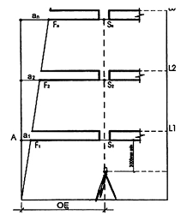  OF = khoảng cách đã biết  S₁F₁ = khoảng cách đo được  a₁ = sai lệch khỏi đường thẳng đứng = OF  - S₁F₁ trên chiều cao L₁ | 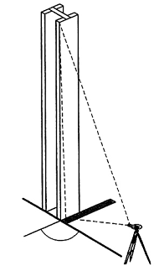
Hình 53 - Xác định độ sai lệch khỏi đường thẳng đứng bằng máy dọi quang học | Hình 54 - Kiểm tra độ thẳng đứng của các cạnh của cột nhiều tầng bằng máy kinh vĩ
Phương pháp chính xác hơn là đánh dấu đường tim của cột ở đỉnh và ở đáy tại hai mặt kề nhau thước khi dựng lắp cột. Máy kinh vĩ được đặt trên hai đường giao nhau theo góc vuông tại tâm của cột. Nếu có thể được, các đường này nên trùng với đường đế để có thể đồng thời kiểm tra vị trí. Cột được để sao cho đường tim của nó trùng với mặt phẳng đứng của máy kinh vĩ. Đường tim có thể là các mẫu thước thép trên đó có in vạch chia để đọc ra được độ sai lệch thẳng đứng. Quan trọng là phải kiểm tra thao tác này bằng cách đo theo cả hai vị trí trái phải ống ngắm của máy kinh vĩ. | 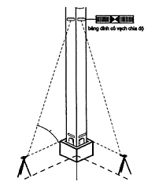
 | Hình 55- Kiểm tra định vị đường tim thực của cột
Trong Hình 55 mô tả cách kiểm tra vị trí đường tim thực của cột so với đánh dấu đường tim trên cột. Nếu tim cột được đánh dấu ở cả những chỗ khác ngoài đỉnh và đáy thì còn có thể xác định được độ sai lệch đường thẳng.
5.3.2. Dùng thước đo độ nghiêng
Thước đo độ nghiêng dùng để đo sai lệch khỏi đường thẳng đứng trên các chiều cao nhỏ hơn hay bằng chiều cao phòng bình thường (Xem Hình 56).
Mọi thước loại này đều phải được cấu tạo sao cho có thể lật ngược để loại bỏ sai số do hệ thống của ống thủy và có thể điều chỉnh được ống thủy. Thước đo độ nghiêng phải có thêm thanh kê để đo dọc mặt cong (Xem Hình 57).
Nói chung, có hai phương pháp chính để xác định độ sai lệch theo phương thẳng đứng bằng thước đo độ nghiêng:
a) Gián tiếp: tính chuyển số vạch chia của bọt nước ống thủy dịch khỏi vị trí trung tâm (Xem Hình 58) sang độ sai lệch góc đứng, thể hiện bằng đoạn trệch milimét trên mét.
b) Trực tiếp: đọc sai lệch thẳng đứng trên một thang tỷ lệ di động sau khi bọt nước đã được đưa về vị trí trung tâm. (Xem Hình 58)
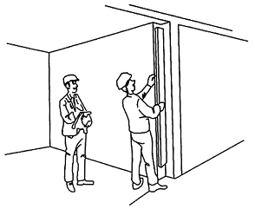 | 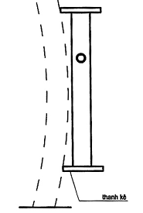
Hình 56 - Thước đo độ nghiêng | Hình 57 - Thanh kê đo dọc mặt cong
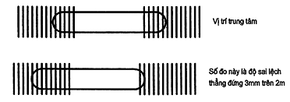
Hình 58 - Vạch chia của bọt nước ống thủy dịch khỏi vị trí trung tâm
Độ chính xác của dụng cụ phải là như sau:
- Ống thủy của thước đo độ nghiêng phải có độ nhạy cao hơn 3”;
- Ống thủy phải được kiểm tra và điều chỉnh trước khi sử dụng;
- Thước đo độ nghiêng phải kèm theo các mia;
- Sau lần đo đầu tiên, phải đảo ngược thước đo độ nghiêng và đo lại. Trung bình của hai số đọc cho độ sai lệch thực;
- Mặt dẹt của thước đo độ nghiêng - nghĩa là mặt không dùng để đo - phải đặt thẳng đứng (Xem Hình 59). Thông thường để làm việc đó chỉ cần dùng ống thủy kém nhạy hơn ống thủy chính.
CHÚ THÍCH:
1) Các loại nivô thợ nề hoặc thợ mộc là không phù hợp để đo đạc kiểm tra nên không được dùng;
2) Vì độ nhạy của ống thủy có thể khác với giá trị cho bởi người chế tạo, nên khuyến nghị là chọn ống thủy với độ nhạy bằng một nửa độ nhạy cần thiết. Ví dụ đối với độ nhạy yêu cầu hay tính toán của ống thủy là 60”, thì dùng ống thủy có độ nhạy theo chỉ dẫn là 30”.
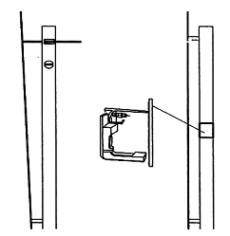
Hình 59 - Vị trí đặt thước đo độ nghiêng
5.3.3. Dùng dây dọi
Quả dọi có thể gây sai số lớn. Tuy nhiên, có thể tăng độ chính xác nếu quả dọi có khối lượng không nhỏ hơn 1 kg và nhúng chìm trong thùng dầu (nước không đủ để hãm dao động của quả dọi).
Trong Hình 60 mô tả cách xác định độ sai lệch thẳng đứng (A-B) bằng quả dọi. Cần hết sức cẩn thận để tránh đổ dầu ra sàn nhà.
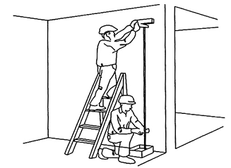
Hình 60 - Xác định độ sai lệch thẳng đứng bằng quả dọi
5.3.4. Sai lệch cho phép khi sử dụng quả dọi được quy định trong Bảng 7.
Bảng 7 - Sai lệch cho phép khi sử dụng quả dọi
Thao tác đo | Giá trị sai lệch cho phép | Phạm vi đo  (Chiều dài đo) | Dụng cụ đo
- Độ sai lệch thẳng đứng: máy kinh vĩ, máy dọi quang học (5.3.1) | ± 0,5 mm/m | < 100 m | Máy dọi quang học
 | ± 0,8 mm/m | α < 50 grad | Máy kinh vĩ và đánh dấu đường tim
 | ± 1,2 mm/m | α = 50grad - 70grad
 | ± 1,0 mm/m | α < 50 grad | Máy kinh vĩ và thanh đo hoặc thước thép cuộn
 | ± 1,2 mm/m | α = 50 grad - 70 grad
- Thước đo độ nghiêng (5.3.2) | ± 3 mm | < 2 m | Thước đo độ nghiêng
- Quả dọi (5.3.3) | ± 3 mm | 2 m | Quả dọi và thước hay thước thép cuộn
 | ± 3 mm | Từ 2 m đến 6m
CHÚ THÍCH:
1) α = góc đứng;
2) Khi chiều cao dọi hay chiều dài đường ngắm của máy kinh vĩ vượt quá 40 m thì việc đo đạc nên giao cho người có trình độ cao.
5.4. Độ lệch tâm
5.4.1. Độ lệch tâm là trường hợp mà cấu kiện hay bộ phận nhà mang lực do không chú ý mà đặt trong mặt phẳng đứng khác với cấu kiện bên trên hay bên dưới nó, làm giảm ổn định.
Trong Hình 61 mô tả độ lệch tâm giữa hai cấu kiện chịu lực.
5.4.2. Khái niệm độ lệch tâm cũng được dùng để chỉ vị trí không đối xứng do không chú ý gây nên của cấu kiện so với hai mạng lưới trắc địa công trình.
Trong Hình 62 mô tả cách xác định độ lệch tâm so với hai mạng lưới trắc địa công trình. T₁ và T₂ cho thấy độ sai lệch vị trí.
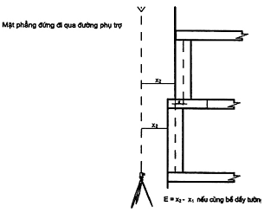
Hình 61 - Độ lệch tâm giữa hai cấu kiện chịu lực
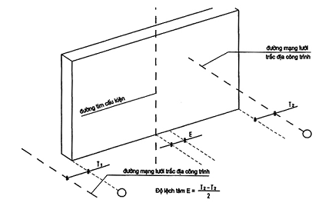
Hình 62 - Cách xác định độ lệch tâm so với hai mạng lưới trắc địa công trình
5.4.3. Sai lệch cho phép về độ lệch tâm được quy định trong Bảng 8.
Bảng 8 - Sai lệch cho phép về độ lệch tâm
Thao tác đo | Giá trị sai lệch cho phép | Phạm vi đo  (Chiều dài đo) | Dụng cụ đo
- Độ lệch tâm (5.4) | ± 0,5 mm/m | < 100 m | Máy dọi quang học và thanh đo
 | ± 0,8 mm/m | α < 50 grad | Máy kinh vĩ và đánh dấu đường tim
 | ± 1,2 mm/m | α = 50 grad - 70 grad | Thước thép cuộn đã kiểm định và ke
 | ± 5 mm | < 10 m
 | ± 10 mm | Từ 10 m đến 20 m
 | ± 15 mm | Từ 20 m đến 30 m
CHÚ THÍCH:
1) α = góc đứng; (Xem Hình 54)
2) Khi chiều cao dọi hay chiều dài đường ngắm của máy kinh vĩ vượt quá 40 m thì việc đo đạc nên giao cho người có trình độ cao.
5.5. Sai lệch vị trí so với các cấu kiện khác (khoảng trống và khoảng cách)
5.5.1. Việc xác định sai lệch vị trí so với các cấu kiện khác - như sai lệch kích thước của phòng hoặc của các kích thước chính xác khác bên trong - có thể được tính toán từ các giá trị đo được theo một hoặc nhiều phương pháp trên.
Khoảng cách giữa các tường và giữa các cột có thể đo bằng thanh đo ống rút. Cần thận trọng để đo được khoảng cách vuông góc chứ không phải khoảng cách xiên. Thanh đo ống rút phải đặt vuông góc (Xem Hình 63).
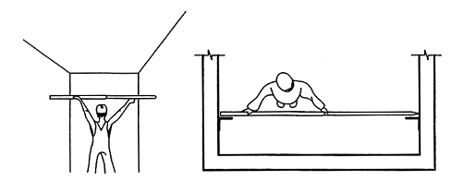
Hình 63 - Đo khoảng cách giữa các tường và giữa các cột bằng thanh đo ống rút
Khi dùng thước dây, khoảng cách giữa các tường trong một không gian kín thông thường xác định bằng cách đo tại mức sàn với các mốc phụ đặt cách tường một khoảng ngắn (Xem Hình 64).
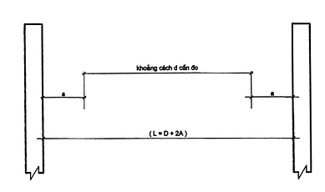
Hình 64 - Đo khoảng cách giữa các tường tại mức sàn có mốc phụ
Nên tránh đo trực tiếp khoảng cách giữa các tường tại mức trần, khi chiều cao lớn hơn 3 m; phải đo gián tiếp, ví dụ dùng ống thủy, thước đo độ nghiêng, máy dọi quang học hay máy kinh vĩ (Xem Hình 65).
Trong Hình 66, Hình 67 mô tả cách đo bề rộng sàn bằng thước thép cuộn và thước ke, trong đó, vị trí tương đối của cột có thể được xác định nhờ thước thép cuộn và các tấm định vị.
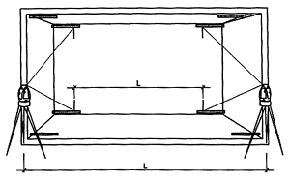
Hình 65 - Đo gián tiếp khi trần hơn 3m
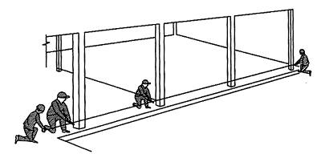
Hình 66 - Cách đo bề rộng sàn bằng thước thép cuộn
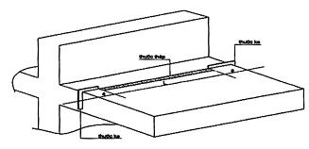
Hình 67 - Cách đo bề rộng sàn bằng thước ke
Đo chiều cao có thể làm trực tiếp bằng thước bỏ túi hay thanh đo ống rút (Xem Hình 68). Cần thận trọng để đo được khoảng cách vuông góc chứ không phải khoảng cách xiên. Đối với chiều cao phòng là 3 m, độ sai lệch so với dây dọi của thước thép cuộn hay của mia không được quá 5 mm.
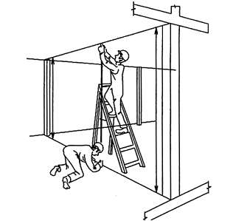
Hình 68 - Đo chiều cao bằng thước bỏ túi hay thanh đo ống rút
Trong Hình 69 mô tả cách đo gián tiếp bằng máy thủy bình. Việc đo này có thể kết hợp với việc đo cao độ của sàn và trần (Xem Hình 47).
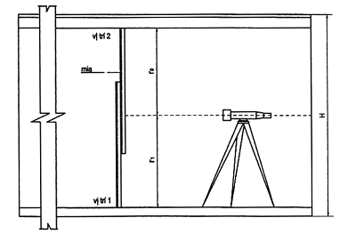
VÍ DỤ: Chiều cao của phòng H = số đọc phía sàn cộng với số đọc phía trần (H = r₁ + r₀)
Hình 69 - Đo gián tiếp bằng máy thủy bình
Số đọc trên mia phải chỉnh sửa vì có thể có sai số điểm không. Có sai số điểm không vì điểm không của mia không trùng với mặt tựa của mia (Xem Hình 70).
Khi đo chiều cao của khoảng trống hoặc khi truyền cao độ bằng thước thép cuộn, phải áp dụng việc căng thước theo lực chuẩn và hiệu chỉnh số đo do nhiệt độ khi chiều cao vượt quá 10 m, ví dụ như đối với hố thang máy (Xem Hình 71).
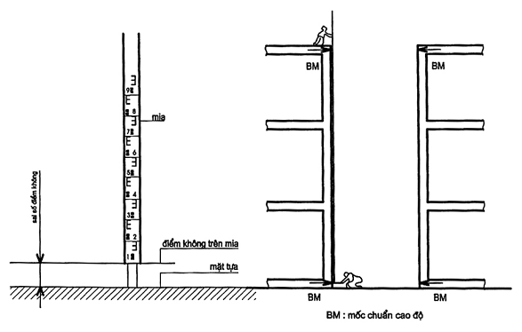
Hình 71 - Trường hợp có sai số điểm không | Hình 72 - Đo chiều cao khoảng trống hố thang máy
Đối với nhà cao tầng, có thể dùng máy EDM (đo khoảng cách bằng điện quang) như sau: Độ chênh cao có thể đo được hoặc trực tiếp dọc theo đường dây dọi hoặc gián tiếp bằng cách giảm khoảng cách dốc khi xác định góc đứng. Trong Hình 73 mô tả việc bố trí máy để xác định độ chênh cao giữa các mốc cao độ trong sàn nhà và các việc đo phải làm thêm. Độ chênh cao tổng cộng giữa các điểm là:
ΔH = A_{FU} - A_{FO} - A_{D} + A_{K} + L - K + K_{S} + K_{BR} (8)
Trong đó:
F_{O}, F_{U} - các mốc cao độ;
ΔH - độ chênh cao giữa hai mốc cao độ;
L - khoảng cách lớn (MNQ);
K - khoảng cách nhỏ (MN);
K_{S} - hằng số độ cao của trục quay của gương bên trên giá ba chân;
K_{BR} - hằng số độ cao của trục quay của kính phản chiếu;
A_{FU}, A_{FO}, A_{D}, A_{K} I- các số đọc trên mia thủy chuẩn.
Phương pháp này cho phép khử được hằng số của dụng cụ. Trong Hình 73 mô tả cách đo chiều cao nhờ máy EDM.
CHÚ THÍCH: Việc đo này là phức tạp, cần được thực hiện bởi người có đủ trình độ.
Trong Hình 73, khoảng cách đứng ΔH được suy từ hiệu số của hai số đo khoảng cách (MNQ - MN). Phương pháp này loại trừ được sai số điểm không của máy EDM. Đối với phương pháp mô tả trong Hình 75, chỉ cần một số đo khoảng cách nhưng lúc này phải biết hoặc phải xét sai số điểm không (MO).
Trong Hình 74 mô tả phương pháp đo trực tiếp hơn.
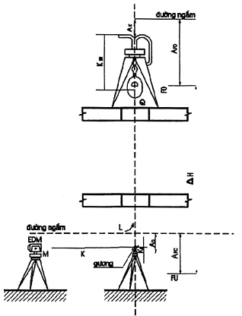
Hình 73 - Đo chiều cao bằng máy EDM.
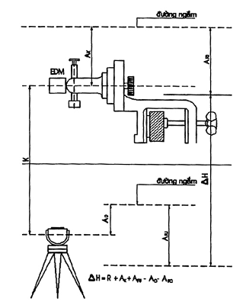
Hình 74 - Mô tả phương pháp đo bằng máy EDM.
5.5.2. Sai lệch cho phép về vị trí so với các cấu kiện khác được quy định trong Bảng 9.
Bảng 9 - Sai lệch cho phép về vị trí so với các cấu kiện khác
Thao tác đo | Giá trị sai lệch cho phép  mm | Phạm vi đo  (Chiều dài đo)  m | Dụng cụ đo
- Sai lệch vị trí so với các cấu kiện khác đã lắp dựng
- Ngang | ± 5 | < 5 | Thanh đo ống rút
 | ± 5 | < 10 | Thước thép cuộn đã kiểm định, thước hay thước thép rút
 | ± 10 | Từ 10 đến 20
 | ± 15 | Từ 20 đến 30
 | ± 20 | Từ 30 đến 50
- Ngang | ± 5 | - <10 | Thanh đo ống rút và thước thép cuộn đã kiểm định
 | ± 10 | Từ 10 đến 20
 | ± 15 | Từ 20 đến 30
 | ± 20 | Từ 30 đến 50
 | ± 5 | < 10 | Thước thép cuộn đã kiểm định
 | ± 10 | Từ 10 đến 20
 | ± 15 | Từ 20 đến 30
 | ± 20 | Từ 30 đến 50
 | ± 5 | < 10 | Thước thép cuộn đã kiểm định và ke
 | ± 10 | Từ 10 đến 20
 | ± 15 | Từ 20 đến 30
 | ± 20 | Từ 30 đến 50
- Đứng | ± 5 | < 5 | Thanh đo ống rút hoặc thước thép cuộn rút được
 | ± 5 | < 5 | Máy thủy bình và mia
 | ± 8 | < 100 | EDM
 | ± 5 | < 10 | Thước thép cuộn đã kiểm định
 | ± 10 | Từ 10 đến 20
 | ± 15 | Từ 20 đến 30
 | ± 20 | Từ 30 đến 50
5.6. Độ phẳng, độ thẳng, độ vồng thiết kế
5.6.1. Các giá trị đo được từ các phương pháp đo nêu trong 4.3, 5.2 và 5.3 cũng có thể được dùng để xác định sai lệch thi công của độ phẳng, độ thẳng và độ vồng thiết kế theo các nguyên tắc của 4.3 và 4.4. Tuy nhiên, đối với các trường hợp này cũng phải thống nhất lấy mặt phẳng chuẩn nào để tính độ sai lệch (Xem 4.4).
Độ sai lệch phẳng (toàn thể hay cục bộ) được xác định so với một mặt phẳng chuẩn đã thống nhất, chẳng hạn trong ví dụ đơn giản này thì đó là mặt phẳng đi qua các điểm của mặt chính tại mức mặt đất và mái (Xem Hình 75).
5.6.2. Bảng sai lệch cho phép
Để có thông tin về độ chính xác của một phương pháp đo đạc khi dùng xác định độ phẳng, độ thẳng và độ vồng thiết kế, xin xem các bảng độ sai lệch cho phép tại 4.3, 4.4, 5.1, 5.2 và 5.3.
CHÚ DẪN:  a, b, c là giá trị đo được  H_{B} là chiều cao của công trình  H_{S} là chiều cao của tầng  F là độ sai lệch mặt phẳng | 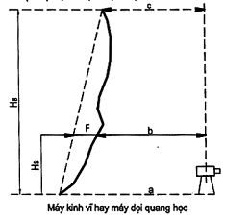
Hình 75 - Xác định độ sai lệch phẳng
5.7. Các sai lệch quan trọng khác
5.7.1. Chiều rộng của bề mặt gối đỡ
Chiều rộng của bề mặt gối đỡ (Xem Hình 76) của cấu kiện sàn thì phần lớn là khó kiểm tra sau khi cấu kiện sàn đã được đặt vào vị trí. Một phương pháp để tránh khó khăn này là tạo một đường song song với mép cấu kiện sàn tại một khoảng cách C trước khi dựng lắp, và đánh dấu đường này tại 2 hay nhiều chỗ, bằng một nét rạch sắc, và nếu được phép, đánh dấu vị trí nét rạch này bằng một vết sơn để dễ nhận ra nó. Sau khi dựng lắp thì đo khoảng cách M giữa vạch dấu trên sàn và cấu kiện đỡ.
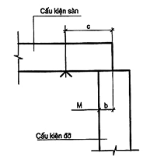 | CHÚ DẪN:  b = chiều rộng của bề mặt gối đỡ  C = khoảng cách không đổi  M = khoảng cách đo được
Hình 76 - Đo chiều rộng mối nối
5.7.2. Chiều rộng của mối nối
Có thể đo chiều rộng của mối nối bằng nêm đo, thước calip đo hoặc thước khuếch đại. Cữ lọt/không lọt là đủ để đo nhưng không đủ để thu thập dữ liệu độ chính xác. Nếu khe nối có vát trên 10 mm thì khó đọc được từ nêm đo do sai số đọc. Trong trường hợp này có thể dùng thước calip đo trong hoặc cữ đo khe.
5.7.3. Bậc tại khe nối
Bậc tại khe nối có thể được đo trong lúc thực hiện một thao tác đo đã nêu (Xem Hình 42 và Hình 48), hoặc đo riêng bằng một ke hay thước và thước thép rút (Xem Hình 77).
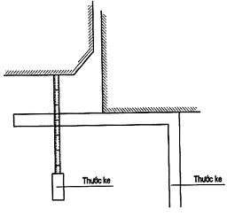
Hình 77 - Đo bậc tại khe nối
5.7.4. Sai lệch cho phép của gối đỡ và mối nối được quy định trong Bảng 10.
Bảng 10 - Sai lệch cho phép của gối đỡ và mối nối
Thao tác đo | Giá trị sai lệch cho phép  mm | Phạm vi đo  (Chiều dài đo) | Dụng cụ đo
- Chiều rộng của bề mặt gối đỡ | ± 6 | < 200 m | Thước thép cuộn
- Bề rộng của mối nối | ± 0,5 | Mọi kích thước thông thường | Calip đo trong
 | ± 10
 | ± 2 | Khe nối <30 mm | Nêm đo
 | ± 2 | Khe nối <30 mm | Cữ lọt/không lọt
 | ± 5 | Khe nối <30 mm | Thước thép cuộn
- Bậc tại khe nối | ≥ 5 | Khe nối <30 mm | Thanh đo
6. Dụng cụ đo
6.1. Quy định chung
6.1.1. Điều này chỉ dẫn về các phương pháp đo thích hợp tại công trường xây dựng và trong nhà máy để đo đạc công trình và cấu kiện chế sẵn của công trình.
Việc chọn dụng cụ phụ thuộc vào nhiệm vụ đo và độ sai lệch cho phép quy định (xem ISO 8322).
6.1.2. Cần ghi nhận rằng các điều kiện trên công trường và trong nhà máy có thể gây rối loạn nghiêm trọng đến công năng của dụng cụ đo. Vì vậy, dụng cụ đo phải được thường xuyên kiểm tra và lau sạch ngay sau khi sử dụng. Dụng cụ đo nên được kiểm tra trước khi đem dùng lần thứ nhất và sau khi lưu kho và sửa chữa.
6.1.3. Dụng cụ đo không phải là loại nêu trong tiêu chuẩn này - mà có thể có sẵn tại một số nước - có thể được sử dụng với điều kiện chúng phải đáp ứng các yêu cầu về độ chính xác của phương pháp.
Giả định rằng dụng cụ đo được hiệu chỉnh thường xuyên và người sử dụng đã được huấn luyện để điều khiển tốt công cụ.
6.1.4. Sách hướng dẫn về dụng cụ đo phải được đọc để các thao tác viên làm quen với dụng cụ.
6.2. Thước cặp và cữ trượt
Thước cặp và cữ trượt được dùng để đo kích thước tới 1 000 mm. (Xem Hình 7)
Thực tế hay dùng thước cặp có các mặt chân có thể đo cả bên trong và bên ngoài. Khi các thước nói trên có hai tỷ lệ, cần cẩn thận để đọc tỷ lệ đúng.
Cần lưu ý các điều sau:
a) Độ mòn và độ ép nhiều quá có thể gây khe hở và biến dạng của chân;
b) Có thể kiểm tra áp lực yêu cầu bằng các khối cữ;
c) Dùng quá nhiều trên sản phẩm bê tông có thể làm mòn mặt chân;
d) Thước kẹp phải đặt vuông góc với mặt của vật cần đo;
e) Cần thiết bị khóa để lúc đặt không bị xộc xệch;
f) Khi đo bên ngoài, độ song song của các mặt không để bị ảnh hưởng bởi việc xiết các thanh trượt;
g) Cần cẩn thận đọc thang tỷ lệ đúng.
6.3. Máy EDM (đo khoảng cách bằng điện quang)
Máy EDM dùng để đo trực tiếp với điều kiện các khoảng cách lớn hơn 30 m. Đa số EDM lắp trên máy kinh vĩ, song cũng có một số máy có thiết bị đo xa và đo góc. Cũng có những mẫu máy trực tiếp chuyển đổi các giá trị đo thành thông tin về khoảng cách nằm ngang và độ chênh cao. Chúng thường được gọi là “trạm tổng hợp”. Thao tác các loại máy này phải do người có trình độ cao.
Cần lưu ý các điều sau:
a) Trước khi dùng cần đọc sách chỉ dẫn về thiết bị đó. Sẽ xuất hiện thêm nhiều sai số do không quen thuộc với công cụ;
b) Kiểm tra máy thường xuyên với những khoảng cách đã biết;
c) Trước khi đo, khuyến nghị dừng vài phút sau khi bật máy để máy nóng lên và ổn định thân nhiệt;
d) Ảnh hưởng của khí quyển (áp suất và nhiệt độ) là nguồn gốc sai số;
e) Các sai số điểm không, sai số vạch chia độ và sai số do thay đổi tần số cần được định kì kiểm tra;
f) Cần phải xét tới sai số định tâm máy và sai số ngắm.
6.4. Cữ lọt/không lọt
Cữ lọt/không lọt được dùng để đo dải bề rộng khe hở mối nối có chấp nhận được không. Nó được chế tạo bằng thép, gỗ cứng hoặc vật liệu cứng khác. (Xem Hình 78)
Nếu cữ nhỏ nhất đi vào được và cữ lớn nhất không vào được thì khe hở mối nối được chấp nhận. Cần lưu ý là phải cẩn thận khi dùng nhiều loại cữ kích thước khác nhau.
CHÚ THÍCH: Cữ lọt/không lọt không được dùng để thu thập dữ liệu độ chính xác khi đo.
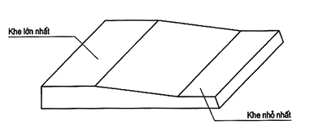
Hình 78 - Cữ lọt/ không lọt
6.5. Thước đo độ nghiêng
Thước đo độ nghiêng được dùng để đo độ sai lệch thẳng đứng (sai lệch đường dây dọi), sai lệch nằm ngang hay sai lệch độ dốc thiết kế đối với chiều cao và chiều dài của một tầng nhà thông thường. Thước đo có thể là dụng cụ đo đơn giản như ống thủy đặt trong một khung (ví dụ: ống thủy của thợ xây) hoặc phức tạp có ốc vi chỉnh micrômet.
Cần lưu ý các điều sau:
a) Phải tiến hành kiểm tra độ chính xác để xem thước đo nghiêng này có đạt yêu cầu không;
b) Phương tiện kiểm tra công cụ được chế tạo để có thể lật ngược được để khử sai số ống thủy;
c) Độ chính xác phụ thuộc nhiều vào độ nhạy của ống thủy (Xem ví dụ 5.3.2).
6.6. Dụng cụ laze
Dụng cụ laze dùng để xác định chiều cao/độ cao/độ. Sai lệch vị trí hay sai lệch hướng laze chuẩn dùng trong xây dựng được gọi là laze yếu (khí Hêli - Neon).
Cần lưu ý các điều sau:
a) Trước khi dùng cần đọc sách chỉ dẫn về thiết bị. Có thể xuất hiện nhiều sai số do không quen với dụng cụ;
b) Khi dùng laze phải đặt những dấu hiệu cảnh báo phù hợp với chỉ thị về an toàn của địa phương và của quốc gia;
c) “Laze yếu” có nghĩa là không làm hại da và quần áo. Con người vẫn cần tránh nhìn thẳng vào tia laze;
d) Không bao giờ dùng ống nhòm để tìm vị trí của tia;
e) Tia laze cũng bị ảnh hưởng giống như mọi tia sáng khác;
f) Thường xuyên kiểm tra hướng vào vị trí của laze và kiểm tra là chức năng khóa đối với mặt phẳng nghiêng khi quay laze theo phương nằm ngang là vẫn hoạt động;
g) Cần kiểm tra đều đặn các bộ phận phát điện ví dụ để phát điện accu yếu;
h) Sau khi bật máy thì để 15 phút cho tia ổn định;
i) Chiều dài đo thông thường hạn chế dưới 80 m.
6.7. Ống thủy
Ống thủy được dùng để phát hiện những chênh lệch nhỏ về cao độ trên khoảng cách ngắn (< 2 m), kèm theo thước thẳng (Xem Hình 79).
Cần lưu ý các điều sau:
a) Phải quan sát hai lần: sau lần quan sát thứ nhất, đảo ngược ống thủy lại;
b) Dùng ống thủy cho khoảng cách lớn thì không chính xác và tốn công;
c) Không được dùng để thu thập dữ liệu độ chính xác đo.
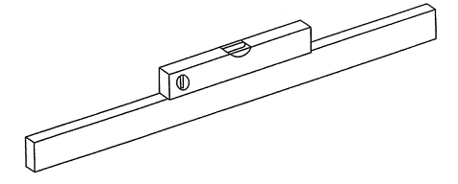
Hình 79 - Ống thủy
6.8. Máy thủy tĩnh
Một số loại máy thủy tĩnh đơn giản có thể được dùng khi không sử dụng được các phương pháp khác, ví dụ đi quanh vật chướng ngại.
Cần lưu ý các điều sau:
a) Bọt khí hay khe nứt có thể sinh ra trong ống nối hai bình đọc số;
b) Có thể có sai số điểm không trên thang số đọc.
Có nhiều loại nivô nước khác nhau (Xem Hình 80), ví dụ:
a) Loại thông thường;
b) Máy thủy tĩnh mà chỉ cần đọc mực nước tại một trong các ống.
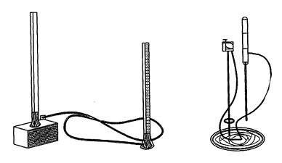
Hình 80 - Một số loại máy thủy tĩnh
6.9. Máy thủy bình
Máy thủy bình là dụng cụ thông dụng nhất để xác định cao độ của một điểm so với một mốc chuẩn hoặc để xác định độ sai lệch khỏi đường nằm ngang hoặc để xác định độ sai lệch mặt phẳng của sàn và cấu kiện và độ vênh.
Có ba loại máy thủy bình chính:
a) Máy thủy bình ống kính cố định, trong đó ống ngắm và ống bọt nước được gắn trực tiếp vào bệ giá đỡ;
b) Máy thủy bình nghiêng, trong đó ống ngắm và ống bọt nước có thể dùng vít vặn nghiêng một góc so với bệ máy;
c) Máy thủy bình cân bằng tự động, trong đó trục ngắm được tự động đưa vào vị trí nằm ngang sau khi ống ngắm được đặt gần nằm ngang.
Cần lưu ý các điều sau:
a) Tia ngắm sau và tia ngắm trước nên có các chiều dài bằng nhau và không vượt quá 40 m;
b) Kiểm tra góc i là đặc biệt quan trọng khi chiều dài tia ngắm khác nhau nhiều;
c) Mia nên bằng thép inva, gỗ hoặc vật liệu khác có độ giãn nở nhiệt nhỏ;
d) Giữ thước mia thẳng đứng nhờ một bọt nước;
e) Kiểm tra độ chiếu sáng mia đủ để đọc số chính xác;
f) Khi kiểm tra mia luôn đặt trên bề mặt cứng;
g) Kiểm tra dụng cụ có thỏa mãn yêu cầu về khoảng cách ngắm tối thiểu hay không;
h) Công tác đo cao độ nên bắt đầu và kết thúc tại những điểm có cao độ đã biết (điểm cao độ gốc).
6.10. Thanh đo có micrrômet
Thanh đo có micrrômet được dùng để đo trong phạm vi tới 1 500 mm, để đo các kích thước bên trong, khi yêu cầu độ chính xác cao (Xem Hình 81).
Cần lưu ý các điều sau:
a) Kiểm tra xem thanh có bị tay thao tác viên làm nóng lên không;
b) Chỉ bôi trơn một chỗ (vít micrrômet) và chỉ dùng dầu nhẹ;
c) Nếu có thể, dùng vít ma sát để tránh lực ép không chuẩn.
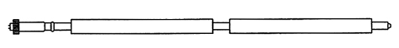
Hình 81 -Thanh đo micrrômet
6.11. Thước panme
Thước panme dùng để đo trong phạm vi tới 50 mm (Xem Hình 82).
Cần lưu ý các điều sau:
a) Đầu của vít micrômet phải là 1 mm;
b) Phải điều chỉnh được về điểm không;
c) Trục phải có ma sát để tránh lực không chuẩn có thể làm hư hại khung;
d) Khung phải có cách nhiệt;
e) Thước panme phải đặt vuông góc với vật cần đo;
f) Vít phải được quay theo cùng một phương cho đến khi tiếp xúc;
g) Kiểm tra số đọc theo các kích thước đã biết;
h) Không bao giờ cất giữ thước panme ở trạng thái các đe đo được đóng kín.
6.12. Kính đo phóng đại
Kính đo phóng đại dùng để đo khe nối hẹp và vết nứt (Xem Hình 83).
Cần lưu ý các điều sau:
a) Điều chỉnh để khử thị sai;
b) Để mặt kính có khắc vạch áp vào gần vật cần đo.
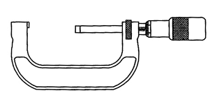 | 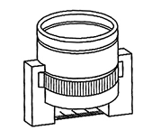
Hình 82 - Thước panme | Hình 83 - Kính đo phóng đại
6.13. Thanh đo
Thanh đo là những thanh bằng thép hoặc vật liệu thích hợp khác, một cạnh được chia vạch tới 1 milimet để đo trên bề mặt.
Cần lưu ý các điều sau:
a) Tiết diện ngang của thanh phải cho thị sai là nhỏ nhất, nghĩa là tiết diện vát thì hơn tiết diện vuông;
b) Nếu điểm không ở đầu mút của thanh thì có thể có sai số điểm không do mòn;
c) Nếu thanh dài hơn 1 000 mm thì phải được tựa lên ít nhất 3 điểm trong lúc đo;
d) Cần phải cẩn thận để thanh nằm ngang.
6.14. Thanh đo ống rút
Thanh đo ống rút dùng để đo nằm ngang, thẳng đứng và đường chéo giữa các mặt hoặc điểm cách nhau tới 5 m. Có nhiều loại thanh đo.
Cần lưu ý các điều sau:
a) Khi đo đứng hay ngang, dùng thanh có gắn ống thủy tròn để thanh khỏi bị nghiêng hoặc chệch khỏi đường dây dọi;
b) Sự mòn trên bề mặt tiếp xúc có thể làm không chính xác. Kiểm tra thường xuyên thanh đo bằng cách so với một khoảng cách đã biết.
6.15. Nêm đo
Nêm đo dùng để đo bề rộng khe nối trên hoặc gần bề mặt (Xem Hình 84).
Cần thống nhất là sẽ tiến hành đo tại chỗ nào dọc khe nối.
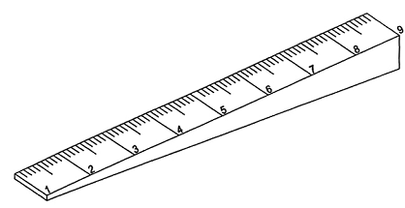
Hình 84 - Nêm đo
6.16. Máy dọi quang học
Hiện tại có thể tìm được ba loại máy dọi quang học: Loại chỉ dọi từ trên xuống, loại chỉ dọi từ dưới lên và loại có thể dọi cả trên xuống và dưới lên.
Cần lưu ý các điều sau:
a) Nếu máy không có bộ phận cân bằng tự động, cần chiếu theo bốn vị trí vuông góc với nhau;
b) Nếu máy có một bộ phận cân bằng tự động, nên chiếu theo hai vị trí vuông góc nhau;
c) Nếu máy có hai bộ phận cân bằng tự động, chỉ cần thực hiện việc chiếu một vị trí, nhưng tốt hơn nên thực hiện ở cả hai vị trí;
d) Dọi từ dưới lên cần hết sức cẩn thận về phương diện an toàn;
e) Máy dọi quang học chỉ được giao cho người đã được huấn luyện sử dụng.
6.17. Quả dọi
Quả dọi được dùng để xác định một đường thẳng đứng chuẩn. Cần lưu ý các điều sau:
a) Luồng không khí có thể gây sai số lớn, đặc biệt đối với dọi điểm dài (< 3 m);
b) Quả dọi phải có trọng lượng đủ lớn (>1 kg) để giữ cho dây ổn định;
c) Nhúng chìm quả dọi trong dầu có thể giảm được dao động nhưng không khắc phục được ảnh hưởng của chuyển động không khí và gió. Cần hết sức cẩn thận không để dầu tràn ra sàn nhà.
6.18. Tấm định vị
Tấm định vị dùng để xác định góc và cạnh của sản phẩm (như bêtông), tại đó cấu tạo bề mặt là rõ rệt hoặc tại đó dễ bị sứt góc và cạnh. Có những tấm định vị đặc biệt để dùng cho góc hướng vào trong (Xem Hình 85).
Cần lưu ý các điều sau:
a) Tấm định vị cần được ép vào cấu kiện cần đo sao cho không bị xê dịch trong quá trình đo;
b) Khi cần thiết dùng các chốt để giữ thước dây, dùng neo cho các sợi dây...;
c) Chú ý dùng các chốt, gối đỡ và các tấm tương tự đồng thời với nhau có cùng kích thước.
6.19. Lăng kính vuông góc
Lăng kính vuông góc là dụng cụ quang học để chỉnh sơ bộ hoặc kiểm tra góc vuông. Cần lưu ý các điều sau:
a) Không có cách nào điều chỉnh công cụ này. Kiểm tra độ chính xác bằng một góc vuông đã khẳng định;
b) Không nên dùng gương góc.
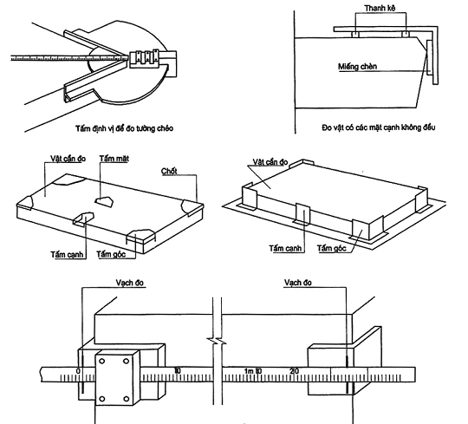
Hình 85 - Sử dụng tấm định vị
6.20. Thước ke
Thước ke là dụng cụ hình chữ L, tốt nhất là bằng thép, dùng để kiểm tra góc vuông. Cần lưu ý các điều sau:
a) Nếu cần, các điểm đo phải được xác định bằng các tấm định vị;
b) Cánh của thước ke không dài hơn 1 200 mm;
c) Góc đã được kiểm tra lần một cần được kiểm tra lại bằng cách lật ngược thước ke.
Một phương pháp để kiểm tra thước ke là đặt nó lên mặt một tấm và kẻ một đường mảnh lên mặt đứng của một vật đứng trên tấm đó. Sao đó quay ngược đáy của thước ke từ trái sang phải hoặc ngược lại và kẻ một đường thứ hai gần sát đường thứ nhất. Nếu có sai số góc giữa cánh và đáy của thước thì nhận ra ngay được khi quan sát hai đường (Xem Hình 86).
Hình 86 - Kiểm tra góc vuông bằng thước ke | 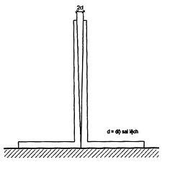
6.21. Thước cạnh thẳng
Thước cạnh thẳng dùng để vạch một đường đo độ sai lệch thẳng. Cần lưu ý các điều sau:
a) Tại hai đầu của thước phải có các gối đỡ có cùng chiều dài;
b) Cần kiểm tra thường xuyên độ thẳng của thước bằng cách lật ngược hoặc căng dây kim loại hay sợi.
6.22. Thước thép rút bỏ túi
Thước thép rút bỏ túi dùng để đo trực tiếp kích thước với khoảng cách tới 5 m và được chia vạch milimet suốt chiều dài. Loại thước này nằm trong một hộp kín. Cần lưu ý các điều sau:
a) Cần kiểm tra chuyển động của mút hình L tại vạch không;
b) Không được dùng để đo khoảng vượt quá chiều dài thước;
c) Phải lau chùi sạch và bôi dầu để lò xo rút khỏi bị kẹt.
6.23. Thước thép cuộn
Thước thép cuộn cần phù hợp với tiêu chuẩn quốc gia hoặc khuyến nghị của OIML. Thước dùng để đo trực tiếp kích thước với khoảng cách tới 100 m nhưng tốt nhất là trong phạm vi 50 m. Có thể tăng độ chính xác bằng lực căng đứng và hiệu chỉnh ảnh hưởng của độ dốc, độ võng và giãn nở nhiệt (Xem Phụ lục A). Cần lưu ý các điều sau:
a) Dùng nhiều thì độ chính xác giảm đi nên thước cần được kiểm tra thường xuyên so với một thước chuẩn hoặc các mốc chuẩn đã có. Đối với thước thép cuộn dùng hàng ngày thì kiểm tra ít nhất mỗi tháng một lần;
b) Thước đã qua sửa chữa thì không được dùng để đo kiểm tra hay thu thập dữ liệu độ chính xác trừ khi đã được kiểm định lại sau khi sửa;
c) Sau mỗi ngày sử dụng, thước phải được lau chùi và bôi dầu nhẹ để phòng gỉ và để dễ đọc;
d) Vòng cố định tại mút của thước phải được kiểm tra để xác định vạch không của thang chia độ (khác nhau tùy theo nhà chế tạo);
e) Cần cẩn thận khi hiệu chỉnh;
f) Phải biết các đặc trưng của thước liên quan đến nhiệt độ và lực căng;
g) Phải chờ cho thước đạt được nhiệt độ môi trường. Nhiệt độ của thước cần được đo bằng nhiệt kế tiếp xúc;
h) Nhiệt độ của thước trên suốt chiều dài của nó phụ thuộc vào nhiệt độ của vật liệu đỡ nó;
i) Tránh không để thước chưa sử dụng chịu nắng gắt.
6.24. Tiêu ngắm
Tiêu ngắm là những dụng cụ phụ để chỉ vị trí các điểm cần quan sát (Xem Hình 87). Cần lưu ý các điều sau:
a) Nên có tương phản rõ giữa tiêu ngắm và nền;
b) Cần quan sát tiêu ngắm đúng và quan sát tại trục đối xứng của nó;
c) Để đạt chính xác cao, đặt tiêu ngắm lên giá ba chân hoặc gắn chặt vào mốc cố định.
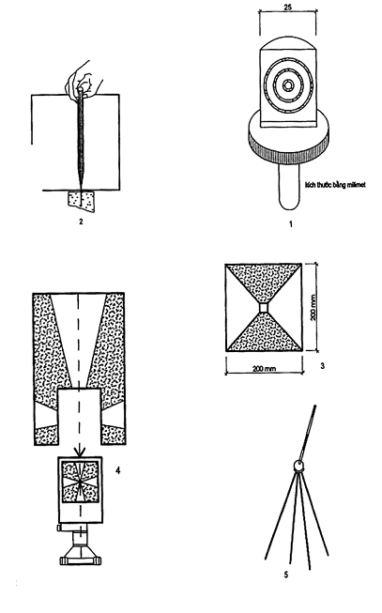
CHÚ DẪN:
1) Bảng ngắm đặc biệt trên giá ba chân hoặc trên mốc cố định, cho khoảng cách từ 5 m đến 20 m khi yêu cầu chính xác cao;
2) Đinh nhỏ hoặc đầu bút chì có thể dùng làm tiêu cho khoảng cách tới 30 m;
3) Bảng ngắm trên tường đối với khoảng cách từ 20 m đến 1 000 m;
4) Bảng ngắm có ốc di động ngang dùng cho khoảng cách từ 20 m đến 500 m. Khi khoảng cách lớn hơn 500 m thì thêm một tấm ngắm nữa gắn vào đích;
5) Sao tiêu dùng cho khoảng cách từ 200 m đến 1 000 m.
Hình 87 - Các vị trí cần quan sát trên các loại tiêu ngắm
6.25. Máy kinh vĩ
Máy kinh vĩ dùng để đo, lập và kiểm tra các góc, đường và mặt phẳng nằm ngang và mặt phẳng thẳng đứng. Máy có thể có thêm một kính mắt gẫy khúc để nhìn theo phương thẳng đứng hoặc gần như thẳng đứng. Cần lưu ý các điều sau:
a) Luôn dùng cả hai vị trí trái, phải của ống kính nếu là một máy kinh vĩ truyền thống;
b) Kiểm tra hoạt động của bộ phận định tâm quang học;
c) Kiểm tra sự ổn định của giá ba chân và che cho nó khỏi bị nắng khi đo;
d) Không tạo đường dài bằng cách kéo dài thêm các đường ngắn;
e) Thường kỳ kiểm tra sai số trục ngắm (2c) và các trạng thái quang học của máy;
f) Khi đo bảo vệ ống bọt nước của máy kinh vĩ khỏi bị nắng;
g) Mỗi khi chuyển từ tiêu ngắm xa sang tiêu ngắm gần (hoặc ngược lại) thì phải xem xét sai số do ảnh hưởng điều quang. Nếu có thể được, giữ cho khoảng cách điều quang lớn hơn 10 m.
6.26. Giá ba chân
Giá ba chân dùng để đỡ máy và tiêu ngắm. Về cơ bản có hai loại, loại giá cứng và loại giá chân rút (tức là chân giá có thể kéo dài và rút ngắn). Cần lưu ý các điều sau:
a) Cần kiểm tra thường xuyên độ ổn định của giá. Kiểm tra liên kết chặt chẽ giữa đầu giá và các chân rút phải được xiết đủ chặt khi đo và mũi kim loại ở đầu chân không bị lỏng;
b) Giá bị biến dạng nhiệt lớn, đặc biệt một số giá kim loại nhẹ cần tránh không dùng dưới ánh nắng trực tiếp.

Phụ lục A
(Quy định)
Hiệu chỉnh đối với thước thép cuộn
A.1. Hiệu chỉnh do độ võng thước
Khi một thước cuộn không được đỡ, nó sẽ võng theo đường dây xích giữa hai đầu khiến cho khoảng cách đọc được lớn hơn khoảng cách giữa hai điểm nút. Số hiệu chỉnh độ võng C₁, bằng mét, có thể tính như sau:
C₁ = (L³m²/24t²)cos² α (A.1)
Trong đó:
L - chiều dài đo được (của thước dây xích), tính bằng mét;
m - khối lượng của thước, tính bằng kilogam;
t - lực căng thước, tính bằng Niutơn;
α - góc đứng giữa dây cung dốc nối hai đầu thước và đường nằm ngang, tính bằng độ (⁰)
Phải căng bằng lực căng thích hợp. Làm bằng cách dùng bộ căng thước hoặc lực kế lò xo.
A.2. Hiệu chỉnh do nhiệt độ (để điều chỉnh về giãn nở nhiệt của thước)
Sự thay đổi về chiều dài của thước thép do nhiệt độ có thể gây sai số đáng kể khi nhiệt độ thước khác 5 °C so với nhiệt độ tiêu chuẩn thường lấy là 20 °C.
Số hiệu chỉnh của thước thép C_{temp} được tính như sau:
C_{tenmp} = LaΔt (A.2)
Trong đó:
L - chiều dài đo, tính bằng mét;
a - hệ số giãn nở trên một độ C (0,000011 hay 11 x 10⁻⁶ đối với thước thép);
Δt - chênh so với nhiệt độ lúc kiểm định Δt = (t^{m} - t_{c});
t_{m} - nhiệt độ lúc đo, tính bằng °C;
t_{c} - nhiệt độ kiểm định, tính bằng °C
Nhiệt độ của thước trong tuyến đo luôn gắn với nhiệt độ không khí. Khi thước được tựa trên vật đo suốt chiều dài thước thì nhiệt độ của nó phụ thuộc nhiều vào nhiệt độ vật liệu đỡ, có nghĩa là sẽ khó xác định được nhiệt độ của thước.
Cần tránh đo và cất giữ thước chưa dùng dưới nắng gắt, vì những lí do tương tự, nên đo nhiệt độ thực của thước bằng một nhiệt kế tiếp xúc.
A.3. Hiệu chỉnh ảnh hưởng độ dốc địa hình (để có chiều dài nằm ngang)
Với độ dốc nhỏ, độ chênh cao giữa các điểm đo cũng có thể gây ra sai số đáng kể. Trên khoảng cách ngắn, có thể sửa bằng cách giữ thước gần nằm ngang. Tuy nhiên, trên khoảng cách lớn, có thể tăng độ chính xác bằng cách đo theo đường dốc và hiệu chỉnh thích hợp.
Số hiệu chỉnh: C_{slope} = - L(1 - cosα) (A.3)
Hoặc khi độ chênh cao là nhỏ: C_{slope} = -h²/2L (A.4)
Trong đó:
L - chiều dài, đo bằng mét;
α - góc đứng giữa dây cung dốc nối hai đầu của thước và đường nằm ngang, tính bằng độ (°)
h - độ chênh cao giữa các đầu thước, đo bằng mét.

THƯ MỤC TÀI LIỆU THAM KHẢO
ISO 17123, Optics and optical instruments - Field procedures for testing geodetic and surveying instruments;
ISO 1803, Tolerances for building - Expression of dimensional accuracy - Principles and terminology.

MỤC LỤC
1. Phạm vi áp dụng
2. Tài liệu viện dẫn
3. Quy định chung
3.1. Các phương pháp đo
3.2. Ảnh hưởng của độ sai lệch so với điều kiện chuẩn
4. Các phương pháp đo sử dụng trong nhà máy
4.1. Kích thước cấu kiện
4.2. Độ vuông góc của cấu kiện
4.3. Độ thẳng và độ vồng của cấu kiện
4.3.1. Độ thẳng
4.3.2. Độ vồng thiết kế
4.4. Độ phẳng và độ vênh của cấu kiện
4.4.1. Nguyên tắc đo
4.4.2. Độ phẳng tổng thể
4.4.3. Độ phẳng cục bộ
4.4.4. Độ vênh
4.4.5. Phương pháp và thiết bị để đo cấu kiện theo nguyên tắc hộp
4.4.6. Sai lệch cho phép để đo cấu kiện theo nguyên tắc hộp
5. Các phương pháp đo thực hiện trên công trường
5.1. Độ sai lệch trong mặt phẳng nằm ngang
5.1.1. Đo độ lệch so với hệ trục trắc địa công trình
5.1.2. Đo độ lệch so với đường phụ trợ song song với công trình
5.1.3. Xác định độ sai lệch dựa vào đường phụ trợ vuông góc với công trình
5.1.4. Sai lệch cho phép dựa vào đường phụ trợ vuông góc với công trình
5.2. Độ sai lệch trong mặt phẳng thẳng đứng
5.3. Độ thẳng đứng
5.3.1. Dùng máy kinh vĩ kết hợp máy dọi quang học
5.3.2. Dùng thước đo độ nghiêng
5.3.3. Dùng dây dọi
5.4. Độ lệch tâm
5.5. Sai lệch vị trí so với các cấu kiện khác (khoảng trống và khoảng cách)
5.6. Độ phẳng, độ thẳng, độ vồng thiết kế
5.7. Các sai lệch quan trọng khác
5.7.1. Chiều rộng của bề mặt gối đỡ
5.7.2. Chiều rộng của mối nối
5.7.3. Bậc tại khe nối
5.7.4. Sai lệch cho phép của gối đỡ và mối nối được quy định trong Bảng 10
6. Dụng cụ đo
6.1. Quy định chung
6.2. Thước cặp và cữ trượt
6.3. Máy EDM (đo khoảng cách bằng điện quang)
6.4. Cữ lọt/không lọt
6.5. Thước đo độ nghiêng
6.6. Dụng cụ laze
6.7. Ống thủy
6.8. Máy thủy tĩnh
6.9. Máy thủy bình
6.10. Thanh đo có micrrômet
6.11. Thước panme
6.12. Kính đo phóng đại
6.13. Thanh đo
6.14. Thanh đo ống rút
6.15. Nêm đo
6.16. Máy dọi quang học
6.17. Quả dọi
6.18. Tấm định vị
6.19. Lăng kính vuông góc
6.20. Thước ke
6.21. Thước cạnh thẳng
6.22. Thước thép rút bỏ túi
6.23. Thước thép cuộn
6.24. Tiêu ngắm
6.25. Máy kinh vĩ
6.26. Giá ba chân
Phụ lục A

1) ISO 4464 đã được thay thế bởi ISO 1803
2) ISO 8322 đã được thay thế bởi ISO 17123

